

**Павлодар облысы әкімдігінің өсімдік шаруашылығы саласындағы кейбір қаулыларына өзгерістер енгізу туралы**

***Күшін жойған***

Павлодар облыстық әкімдігінің 2016 жылғы 25 ақпандағы № 70/2 қаулысы. Павлодар облысының Әділет департаментінде 2016 жылғы 04 сәуірде № 5045 болып тіркелді. Күші жойылды - Павлодар облысы әкімдігінің 2020 жылғы 25 желтоқсандағы № 285/5 (алғашқы ресми жарияланған күнінен кейін күнтізбелік он күн өткен соң қолданысқа енгізіледі) қаулысымен

      Ескерту. Күші жойылды - Павлодар облысы әкімдігінің 25.12.2020 № 285/5 (алғашқы ресми жарияланған күнінен кейін күнтізбелік он күн өткен соң қолданысқа енгізіледі) қаулысымен.

      Қазақстан Республикасының 2013 жылғы 15 сәуірдегі "Мемлекеттік көрсетілетін қызметтер туралы" Заңының 16-бабы 3-тармағына сәйкес Павлодар облысының әкімдігі **ҚАУЛЫ ЕТЕДІ:**

      1. Павлодар облысы әкімдігінің 2015 жылғы 28 шілдедегі "Жеміс-жидек дақылдары мен жүзімнің көпжылдық екпелерін отырғызу және өсіру (оның ішінде қалпына келтіру) шығындарының құнын субсидиялау" мемлекеттік көрсетілетін қызмет регламентін бекіту туралы" № 226/8 қаулысына (Нормативтік құқықтық актілерді мемлекеттік тіркеу тізілімінде № 4683 болып тіркелді, 2015 жылғы 11 қыркүйекте "Регион.kz" газетінде жарияланды) келесідей өзгеріс енгізілсін:

      көрсетілген қаулымен бекітілген "Жеміс-жидек дақылдарының және жүзімнің көпжылдық көшеттерін отырғызу және өсіру (оның ішінде қалпына келтіру) шығындарының құнын субсидиялау" мемлекеттік көрсетілетін қызмет регламенті осы қаулының 1-қосымшасына сәйкес жаңа редакцияда жазылсын.

      2. Павлодар облысы әкімдігінің 2015 жылғы 11 тамыздағы "Ауыл шаруашылығы дақылдарын қорғалған топырақта өңдеп өсiру шығындарының құнын субсидиялау" мемлекеттік көрсетілетін қызмет регламентін бекіту туралы" № 238/8 қаулысына (Нормативтік құқықтық актілерді мемлекеттік тіркеу тізілімінде № 4711 болып тіркелді, 2015 жылғы 2 қазанда "Регион.kz" газетінде жарияланды) келесідей өзгеріс енгізілсін:

      көрсетілген қаулымен бекітілген "Ауыл шаруашылығы дақылдарын қорғалған топырақта өңдеп өсiру шығындарының құнын субсидиялау" мемлекеттік көрсетілетін қызмет регламенті осы қаулының 2-қосымшасына сәйкес жаңа редакцияда жазылсын.

      3. Павлодар облысы әкімдігінің 2015 жылғы 27 тамыздағы "Басым дақылдар өндiрудi субсидиялау арқылы өсiмдiк шаруашылығы өнiмiнiң шығымдылығы мен сапасын арттыруды, жанар-жағармай материалдарының және көктемгi егiс пен егiн жинау жұмыстарын жүргiзу үшін қажеттi басқа да тауарлық-материалдық құндылықтардың құнын субсидиялау" мемлекеттік көрсетілетін қызмет регламентін бекіту туралы" № 254/8 қаулысына (Нормативтік құқықтық актілерді мемлекеттік тіркеу тізілімінде № 4735 болып тіркелді, 2015 жылғы 9 қазанда "Регион.kz" газетінде жарияланды) келесідей өзгеріс енгізілсін:

      көрсетілген қаулымен бекітілген "Басым дақылдар өндiрудi субсидиялау арқылы өсiмдiк шаруашылығы өнiмiнiң шығымдылығы мен сапасын арттыруды, жанар-жағармай материалдарының және көктемгi егiс пен егiн жинау жұмыстарын жүргiзу үшін қажеттi басқа да тауарлық-материалдық құндылықтардың құнын субсидиялау" мемлекеттік көрсетілетін қызмет регламенті осы қаулының 3-қосымшасына сәйкес жаңа редакцияда жазылсын.

      4. Павлодар облысы әкімдігінің 2015 жылғы 25 қыркүйектегі "Тыңайтқыштар (органикалықтарды қоспағанда) құнын субсидиялау" мемлекеттік көрсетілетін қызмет регламентін бекіту туралы" № 278/10 қаулысына (Нормативтік құқықтық актілерді мемлекеттік тіркеу тізілімінде № 4780 болып тіркелді, 2015 жылғы 13 қарашада "Регион.kz" газетінде жарияланды) келесідей өзгеріс енгізілсін:

      көрсетілген қаулымен бекітілген "Тыңайтқыштар (органикалықтарды қоспағанда) құнын субсидиялау" мемлекеттік көрсетілетін қызмет регламенті осы қаулының 4-қосымшасына сәйкес жаңа редакцияда жазылсын.

      5. "Павлодар облысының ауыл шаруашылығы басқармасы" мемлекеттік мекемесі заңнамамен белгіленген тәртіпте:

      осы қаулының аумақтық әділет органында мемлекеттік тіркелуін;

      осы қаулы аумақтық әділет органында мемлекеттік тіркелгеннен кейін күнтізбелік он күн ішінде бұқаралық ақпарат құралдарында және "Әділет" ақпараттық-құқықтық жүйесінде ресми жариялауға жіберілуін;

      осы қаулыны Павлодар облысы әкімдігінің интернет-ресурсында орналастыруды қамтамасыз етсін.

      6. Осы қаулының орындалуын бақылау облыс әкімінің орынбасары Н.К. Әшімбетовке жүктелсін.

      7. Осы қаулы алғаш ресми жарияланған күнінен кейін күнтізбелік он күн өткен соң қолданысқа енгізіледі.

|  |  |
| --- | --- |
| *Облыс әкімі* | *Қ. Бозымбаев* |

|  |  |
| --- | --- |
|  | Павлодар облысы әкімдігінің 2016 жылғы 25 ақпандағы № 70/2 қаулысына 1-қосымша |
|  | Павлодар облысы әкімдігінің 2015 жылғы 28 шілдедегі № 226/8 қаулысымен бекітілді |

**"Жемiс-жидек дақылдарының және жүзiмнiң**  
**көпжылдық көшеттерін отырғызу және өсiру**  
**(оның iшiнде қалпына келтiру) шығындарының құнын**  
**субсидиялау" мемлекеттік көрсетілетін қызмет регламенті**

**1. Жалпы ережелер**

      1. "Жемiс-жидек дақылдарының және жүзiмнiң көпжылдық көшеттерін отырғызу және өсiру (оның iшiнде қалпына келтiру) шығындарының құнын субсидиялау" мемлекеттік көрсетілетін қызметін (бұдан әрі – мемлекеттік көрсетілетін қызмет) осы регламенттің 1-қосымшасына сәйкес облыстың, аудандардың және қалалардың жергілікті атқарушы органдары (бұдан әрі – көрсетілетін қызметті беруші) көрсетеді.

      Өтінімдерді қабылдау және мемлекеттік қызмет көрсету нәтижелерін беру:

      1) көрсетілетін қызметті берушінің кеңсесі;

      2) "Азаматтарға арналған үкімет" мемлекеттік корпорациясы" коммерциялық емес акционерлік қоғамы (бұдан әрі – Мемлекеттік корпорация) арқылы жүзеге асырылады.

      2. Мемлекеттік қызметті көрсету нысаны: қағаз түрінде.

      3. Мемлекеттік қызметті көрсету нәтижесі – көрсетілетін қызметті алушылардың банктік шоттарына тиесілі бюджеттік субсидияларды одан әрі аудару үшін аумақтық қазынашылық бөлімшеге төлем шоттарын ұсыну.

      Мемлекеттік қызметті көрсету нәтижесін ұсыну нысаны: қағаз түрінде.

      Мемлекеттік корпорация арқылы жүгінген жағдайда көрсетілетін қызметті алушыға Қазақстан Республикасы Ауыл шаруашылығы министрінің 2015 жылғы 28 сәуірдегі № 4-1/379 бұйрығымен бекітілген "Жемiс-жидек дақылдарының және жүзiмнiң көпжылдық көшеттерін отырғызу және өсiру (оның iшiнде қалпына келтiру) шығындарының құнын субсидиялау" мемлекеттік көрсетілетін қызмет стандартына (бұдан әрі - стандарт) 1-және 2-қосымшаларына сәйкес нысан бойынша көрсетілген қызметті беруші уәкілетті адамының қолы қойылған субсидия тағайындау/тағайындамау туралы шешімі бар қағаз жеткізгіштегі хабарлама жолданады.

**2. Мемлекеттік қызмет көрсету процесінде көрсетілетін**  
**қызметті беруші құрылымдық бөлімшелерінің**  
**(қызметкерлерінің) іс-қимыл тәртібін сипаттау**

      4. Мемлекеттік қызметті ұсыну үшін көрсетілетін қызметті алушы өтініш білдірген кезде стандарттың 3, 4-қосымшаларда белгіленген нысан бойынша өтініш және стандарттың 9-тармағында көзделген құжаттар негіздеме болып табылады.

      5. Мемлекеттік қызметті көрсету процесінің құрамына кіретін әрбір рәсімнің (іс-қимылдың) мазмұны және орындалу ұзақтығы:

      көрсетілетін қызметті алушы құжаттар топтамасын тапсырған сәттен бастап – 11 (он бір) жұмыс күні;

      көрсетілетін қызметті беруші бөлімнің кеңсе қызметкері ұсынылған құжаттарды қабылдауды және оларды тіркеуді жүзеге асырады – 30 (отыз) минуттан аспайды;

      көрсетілетін қызметті беруші бөлім басшысы өтінімді қарап көрсетілетін қызметті беруші жауапты маманын анықтайды – 15 (он бес) минут;

      көрсетілетін қызметті беруші бөлімінің жауапты маманының бастапқы құжаттарды салыстырып тексеру үшін көрсетілетін қызметті алушының қызмет орнына баруы, сондай-ақ көрсетілетін қызметті беруші бөлімінің маманы аудан немесе қала әкімімен бекітілген бюджеттік субсидияларды алушылардың жиынтық актісін құрастырады және жиынтық актіні облыс ауыл шаруашылығы басқармасына (бұдан әрі – басқарма) тапсырады – 5 (бес) сағат ішінде;

      көрсетілетін қызметті беруші басқармасының кеңсе қызметкері бөлім ұсынған құжаттарды қабылдауды және оларды тіркеуді жүзеге асырады – 15 (он бес) минуттан аспайды;

      көрсетілетін қызметті беруші басқармасының басшысы өтінімді қарайды, көрсетілетін қызметті беруші жауапты мамандарын анықтайды – 15 (он бес) минут;

      көрсетілетін қызметті беруші басқармасының өсімдік шаруашылығы бөлімінің жауапты маманы құжаттарды облыс әкімінің өкімімен бекітілген комиссияның (бұдан әрі – комиссия) қарауына ұсынады – 5 (бес) жұмыс күні ішінде;

      көрсетілетін қызметті беруші комиссиясы ұсынылған құжаттарды көрсетілетін қызметті алушылардың критерийлері мен қағида талаптарына сәйкестігі тұрғысынан қарастырады, көрсетілетін қызметті алушылар мәлімдеген тиесілі субсидия көлемін анықтайды, облыс бойынша жиынтық актілерін қалыптастырады және қаражатты қайта бөлу және субсидия көлемін

      өзгерту жөнінде ұсыныстар енгізеді – 1 (бір) жұмыс күні ішінде;

      көрсетілетін қызметті беруші басқармасының басшысы құжаттарға қол қояды және басқарманың қаржыландыру бөлімінің жауапты маманына береді – 5 (бес) сағат ішінде;

      көрсетілетін қызметті беруші басқармасының қаржыландыру бөлімінің жауапты маманы одан әрі көрсетілетін қызметті алушылардың банктік есепшоттарына тиесілі бюджеттік субсидияларды аудару үшін төлем есеп шоттарының тізілімін аумақтық қазынашылық бөлімшесіне тапсырады және төлемін ұсынады – 2 (екі) жұмыс күні ішінде.

      Мемлекеттік қызметті көрсету нәтижесі – көрсетілетін қызметті алушылардың банктік шоттарына тиесілі бюджеттік субсидияларды одан әрі аудару үшін аумақтық қазынашылық бөлімшеге төлем шоттарының тізілімін ұсыну.

**3. Мемлекеттік қызмет көрсету процесінде көрсетілетін**  
**қызметті беруші құрылымдық бөлімшелерінің**  
**(қызметкерлерінің) өзара іс-қимыл тәртібін сипаттау**

      6. Мемлекеттік қызметті көрсету процесіне қатысатын көрсетілетін қызметті беруші құрылымдық бөлімшелерінің (қызметкерлерінің) тізбесі:

      1) көрсетілетін қызметті беруші бөлімінің кеңсе қызметкері;

      2) көрсетілетін қызметті беруші бөлімінің басшысы;

      3) көрсетілетін қызметті беруші бөлімінің жауапты маманы;

      4) көрсетілетін қызметті беруші басқармасының кеңсе қызметкері;

      5) көрсетілетін қызметті беруші басқармасының басшысы;

      6) көрсетілетін қызметті беруші басқармасының өсімдік шаруашылығы бөлімінің жауапты маманы;

      7) көрсетілетін қызметті берушінің комиссиясы;

      8) көрсетілетін қызметті беруші басқармасының қаржыландыру бөлімінің жауапты маманы.

      7. Әрбір рәсімнің (іс-қимылдың) ұзақтығын көрсете отырып, көрсетілетін қызметті беруші құрылымдық бөлімшелері (қызметкерлері) арасындағы рәсімдердің (іс-қимылдардың) реттілігін сипаттау осы регламенттің 2-қосымшасында көрсетілген.

**4. Мемлекеттік қызмет көрсету процесінде**  
**Мемлекеттік корпорациямен және (немесе) өзге де**  
**көрсетілетін қызметті берушілермен өзара іс-қимыл тәртібін,**  
**сондай-ақ ақпараттық жүйелерді пайдалану тәртібін сипаттау**

      8. Мемлекеттік корпорацияға және (немесе) өзге де көрсетілетін қызметті берушілерге жүгіну тәртібін, көрсетілген қызметті алушының сұрауын өңдеу ұзақтығын сипаттау:

      Қызметті алу үшін көрсетілетін қызметті алушы Мемлекеттік корпорацияға стандарттың 9-тармағында көрсетілген қажетті құжаттарды ұсынады.

      Мемлекеттік корпорацияға құжаттарды тапсырған сәттен бастап – 11 (он бір) жұмыс күні.

      Мемлекеттік корпорацияға жүгінген кезде құжаттарды қабылдаған күн мемлекеттік қызмет көрсету мерзіміне кірмейді.

      Мемлекеттік корпорацияға құжаттарды тапсыру үшін күтудің рұқсат етілген ең ұзақ уақыты – 15 (он бес) минут;

      Мемлекеттік корпорацияда қызмет көрсетудің рұқсат етілген ең ұзақ уақыты – 20 (жиырма) минут.

      1-процесс – Мемлекеттік корпорация қызметкері ұсынылған құжаттарды тексереді, стандарттың 3, 4 қосымшаларына сәйкес нысан бойынша қызмет алушының өтінімін қабылдайды және тіркейді, құжаттардың қабылдаған күні мен уақыты көрсетілген қолхат береді;

      1-шарт – стандарттың 9-тармағында көзделген тізімге сәйкес толық құжаттар топтамасы ұсынылмаған жағдайда, Мемлекеттік корпорация қызметкері өтінішті қабылдаудан бас тартады және стандарттың 5-қосымшасына сәйкес нысан бойынша қолхат береді.

      2-процесс – көрсетілетін қызметті беруші бөлімінің кеңсе қызметкері ұсынылған құжаттарды қабылдауды және оларды тіркеуді жүзеге асырады;

      3-процесс – көрсетілетін қызметті берушінің бөлім басшысы өтінімді қарастырады, көрсетілетін қызметті беруші жауапты маманын анықтайды;

      4-процесс – көрсетілетін қызметті беруші бөлімінің жауапты маманы бастапқы құжаттарды салыстырып тексеру үшін көрсетілетін қызметті алушының қызмет орнына барады, аудан немесе қала әкімімен бекітілген бюджеттік субсидияларды алушылардың жиынтық актісін құрастырады және жиынтық актіні басқармаға тапсырады;

      5-процесс – көрсетілетін қызметті беруші басқармасының кеңсе қызметкері бөлім ұсынған құжаттарды қабылдауды және оларды тіркеуді жүзеге асырады;

      6-процесс – көрсетілетін қызметті беруші басқармасының басшысы өтінішті қарайды, көрсетілетін қызметті беруші жауапты мамандарын анықтайды;

      7-процесс – көрсетілетін қызметті беруші басқармасының өсімдік шаруашылығы бөлімінің жауапты маманы құжаттарды облыс әкімінің өкімімен бекітілген комиссияның (бұдан әрі – комиссия) қарауына ұсынады;

      8-процесс – көрсетілетін қызметті берушінің комиссиясы ұсынылған құжаттарды көрсетілетін қызметті алушылардың критерийлері мен қағида талаптарына сәйкестігі тұрғысынан қарастырады, көрсетілетін қызметті алушылар мәлімдеген тиесілі субсидия көлемін анықтайды, облыс бойынша жиынтық актілерін қалыптастырады және қаражатты қайта бөлу және субсидия көлемін өзгерту жөнінде ұсыныстар енгізеді;

      9-процесс – көрсетілетін қызметті беруші басқармасының басшысы құжаттарға қол қояды және көрсетілетін қызметті беруші басқарманың қаржыландыру бөлімінің жауапты маманына береді;

      10-процесс – көрсетілетін қызметті беруші басқармасының қаржыландыру бөлімінің жауапты маманы одан әрі көрсетілетін қызметті алушылардың банктік есеп шоттарына тиесілі бюджеттік субсидияларды аудару үшін төлем есепшоттарының тізілімін аумақтық қазынашылық бөлімшесіне тапсырады және төлемін ұсынады;

      11-процесс – Мемлекеттік корпорация қызметкері тиісті құжаттарды қолхатта жазылған мерзімде қабылдағаны жөнінде көрсетілетін қызметті алушыға мемлекеттік қызмет көрсетудің дайын нәтижесін береді.

      9. Мемлекеттік қызмет көрсету процесінде көрсетілетін қызмет беруші құрылымдық бөлімшелерінің (қызметкерлерінің) өзара іс-қимылының, рәсімінің (іс-қимылының) тізбегінің толық сипаттамасы және көрсетілетін қызметті берушілермен және (немесе) Мемлекеттік корпорациямен өзара іс-қимыл тәртібін және мемлекеттік қызмет көрсету процесінде ақпараттық жүйелерді қолданудың тәртібі осы регламенттің 3-қосымшасында мемлекеттік қызметті көрсетудің бизнес-процестерінің анықтамалығында көрсетілген.

|  |  |
| --- | --- |
|  | "Жемiс-жидек дақылдарының және жүзiмнiң көпжылдық көшеттерін отырғызу және өсiру (оның iшiнде қалпына келтiру) шығындарының құнын субсидиялау" мемлекеттік көрсетілетін қызмет регламентіне 1-қосымша |

**Уәкілетті органның атауы және оның байланыс деректері**

|  |  |  |
| --- | --- | --- |
| Р/с № | Мемлекеттік қызмет көрсететін органының атауы | Байланыс деректері |
| 1 | 2 | 3 |
| 1 | "Павлодар облысының ауыл шаруашылығы басқармасы" мемлекеттік мекемесі | Павлодар қаласы,  Ленин көшесі, 61-үй  телефон: 8 (7182) 32-32-30  email: kense.dsh@pavlodar.gov.kz |
| 2 | "Павлодар қаласының кәсіпкерлік және ауыл шаруашылығы бөлімі" мемлекеттік мекемесі | Павлодар қаласы,  Кривенко көшесі, 25-үй  телефон: 8 (7182) 32-07-30  email: pavlodar_osh@mail.ru |
| 3 | "Екібастұз қаласының ауыл шаруашылығы бөлімі" мемлекеттік мекемесі | Екібастұз қаласы, 50-жылдық көшесі,  телефон: 8 (71877) 54237  email: otdel_osh@mail.ru |
| 4 | "Ақсу қаласының ауыл шаруашылығы бөлімі" мемлекеттік мекемесі | Ақсу қаласы,  Царев көшесі, 12-үй  телефон: 8 (71837) 50572  email: 4108605@mail.ru |
| 5 | "Ақтоғай ауданының кәсіпкерлік және ауыл шаруашылығы бөлімі" мемлекеттік мекемесі | Ақтоғай ауданы, Абай көшесі, 77-үй  телефон: 8 (71841) 21572  email: aktogai_sozprog@mail.ru |
| 6 | "Баянауыл ауданының кәсіпкерлік және ауыл шаруашылығы бөлімі" мемлекеттік мекемесі | Баянауыл ауданы, Сәтбаев көшесі, 49-үй  телефон: 8 (71840) 91245  email: baiandepselhoz@mail.ru |
| 7 | "Железин ауданының кәсіпкерлік және ауыл шаруашылығы бөлімі" мемлекеттік мекемесі | Железин ауданы, Придков көшесі, 13-үй  телефон: 8 (71831) 22041  email: zhelselhoz@mail.kz |
| 8 | "Ертіс ауданының кәсіпкерлік және ауыл шаруашылығы бөлімі" мемлекеттік мекемесі | Ертіс ауданы, Ертіс ауылы,  Бөгембаев көшесі, 97-үй  телефон: 8 (71832) 21436  email: Ertis_osh@mail.ru |
| 9 | "Качир ауданының кәсіпкерлік және ауыл шаруашылығы бөлімі" мемлекеттік мекемесі | Качиры ауданы,  Тәуелсіздік көшесі, 236-үй  телефон: 8 (71833) 21403  email: kusainova.g.akr@pavlodar.gov.kz |
| 10 | "Лебяжі ауданының кәсіпкерлік және ауыл шаруашылығы бөлімі" мемлекеттік мекемесі | Лебяжі ауданы, Абылқайыр Баймулдин көшесі, 13-үй  телефон 8 (71839) 21051  email: selhoz_akku@mail.ru |
| 11 | "Май ауданының кәсіпкерлік және ауыл шаруашылығы бөлімі" мемлекеттік мекемесі | Май ауданы, Қазыбек би көшесі, 24-үй  телефон: 8 (71838) 91380  email: may_opish@mail.ru. |
| 12 | "Павлодар ауданының кәсіпкерлік және ауыл шаруашылығы бөлімі" мемлекеттік мекемесі | Павлодар қаласы, Қайырбаев көшесі, 32-үй, оф. 309  телефон: 8 (7182) 329867  email: defence6@rambler.ru |
| 13 | "Успен ауданының кәсіпкерлік және ауыл шаруашылығы бөлімі" мемлекеттік мекемесі | Успен ауданы, Тәуелсіздіктің 10-жылдығы көшесі, 30-үй  телефон: 8 (71834) 91300  email: usposh@yandex.ru |
| 14 | "Шарбақты ауданының кәсіпкерлік және ауыл шаруашылығы бөлімі" мемлекеттік мекемесі | Шарбақты ауданы,  Советов көшесі, 49-үй  телефон: 8 (71836) 21191  email: opsxsharbakty@mail.ru |

|  |  |
| --- | --- |
|  | "Жемiс-жидек дақылдарының және жүзiмнiң көпжылдық көшеттерін отырғызу және өсiру (оның iшiнде қалпына келтiру) шығындарының құнын субсидиялау" мемлекеттік көрсетілетін қызмет регламентіне 2-қосымша |

**Мемлекеттік қызмет көрсету кезінде құрылымдық бөлімшелердің**  
**(қызметкерлердің) рәсімдер (іс-қимылдар) реттілігін сипаттау**

|  |  |  |  |  |  |  |
| --- | --- | --- | --- | --- | --- | --- |
|  | Процестің іс-қимылы | | | | | |
| 1 | Іс-қимылдың (жұмыс барысының, ағынының) № | 1 | 2 | 3 | 4 | 5 |
|  | 1 | 2 | 3 | 4 | 5 | 6 |
| 2 | Құрылымдық бөлімшелердің атауы | Көрсетілетін қызметті беруші бөлімінің кеңсе қызметкері | Көрсетілетін қызметті беруші бөлім басшысы | Көрсетілетін қызметті беруші бөлімінің жауапты маманы | Көрсетілетін қызметті беруші басқармасының кеңсе қызметкері | Көрсетілетін қызметті беруші басқармасының басшысы |
| 3 | Іс-қимылдың (процестің, рәсімнің, операциялардың) атауы | Келіп түскен құжаттарды қабылдайды, тіркейді, көрсетілетін қызметті беруші бөлімінің басшысына қарастыруға жібереді | Құжаттарды қарау, жауапты маманды анықтау | Бастапқы құжаттарды салыстырып тексеру үшін көрсетілетін қызметті алушының қызмет орнына баруы, аудан немесе қала әкімімен бекітілген бюджеттік субсидияларды алушылардың жиынтық актісін құрастырады және жиынтық актіні басқармаға тапсыруы | Бөлім ұсынған құжаттарды қабылдауды және оларды тіркеуді жүзеге асырады, көрсетілетін қызметті беруші басқарма басшысына қарастыруға жолдайды | Құжаттарды қарау, жауапты мамандарды анықтау |
| 4 | Аяқталу нысаны (мәліметтер, құжат, ұйымдастыру-өкімдік) шешім | Құжаттар топтамасын тіркеген күні және уақыты көрсетілген өтініштің көшірмесі | Бұрыштама қою | Мемлекеттік қызмет көрсету нәтижесінің жобасы | Құжаттар топтамасын тіркеген күні және уақыты көрсетілген өтініштің көшірмесі | Бұрыштама қою |
| 5 | Орындалу мерзімі | 30 (отыз) минут | 15 (он бес) минут | 5 (бес) сағат | 15 (он бес) минут | 15 (он бес) минут |

|  |  |  |  |  |  |
| --- | --- | --- | --- | --- | --- |
|  | Процестің іс-қимылдары | | | | |
| 1 | Іс-қимылдың (жұмыс барысының, ағынының) № | 6 | 7 | 8 | 9 |
|  | 7 | 8 | 9 | 10 | 11 |
| 2 | Құрылымдық бөлімшелердің атауы | Көрсетілетін қызметті беруші басқармасының өсімдік шаруашылығы бөлімінің жауапты маманы | Көрсетілетін қызметті беруші комиссиясы | Көрсетілетін қызметті беруші басқарма басшысы | Көрсетілетін қызметті беруші басқармасының қаржы бөлімінің жауапты маманы |
| 3 | Іс-қимылдың (процестің, рәсімнің, операциялардың) атауы | Құжаттарды облыс әкімінің өкімімен бекітілген комиссияның қарауына ұсынады | Ұсынылған құжаттарды көрсетілетін қызметті алушылардың критерийлері мен қағида талаптарына сәйкестігі тұрғысынан қарастырады, көрсетілетін қызметті алушылар мәлімдеген тиесілі субсидия көлемін анықтау | Құжаттарға қол қояды және басқарманың қаржыландыру бөлімінің жауапты маманына береді | Одан әрі көрсетілетін қызметті алушылардың банктік есеп шоттарына тиесілі бюджеттік субсидияларды аудару үшін төлем есепшоттарының тізілімін аумақтық қазынашылық бөлімшесіне тапсырады және төлемін ұсынады |
| 4 | Аяқталу нысаны (мәліметтер, құжат, ұйымдастыру-өкімдік) шешім | Мемлекеттік қызмет көрсету нәтижесінің жобасы | Облыс бойынша жиынтық актілерін қалыптастыру | Бұрыштама қою | Мемлекеттік қызмет көрсетудің нәтижесі |
| 5 | Орындалу мерзімі | 5(бес) жұмыс күні | 1 (бір) жұмыс күні | 5 (бес) сағат | 2 (екі) жұмыс күні |

|  |  |
| --- | --- |
|  | "Жемiс-жидек дақылдарының және жүзiмнiң көпжылдық көшеттерін отырғызу және өсiру (оның iшiнде қалпына келтiру) шығындарының құнын субсидиялау" мемлекеттік көрсетілетін қызмет регламентіне 3-қосымша |

**"Жемiс-жидек дақылдарының және жүзiмнiң**  
**көпжылдық көшеттерін отырғызу және өсiру**  
**(оның iшiнде қалпына келтiру) шығындарының құнын**  
**субсидиялау" мемлекеттік қызмет көрсетудің**  
**бизнес-процестерінің анықтамалығы**

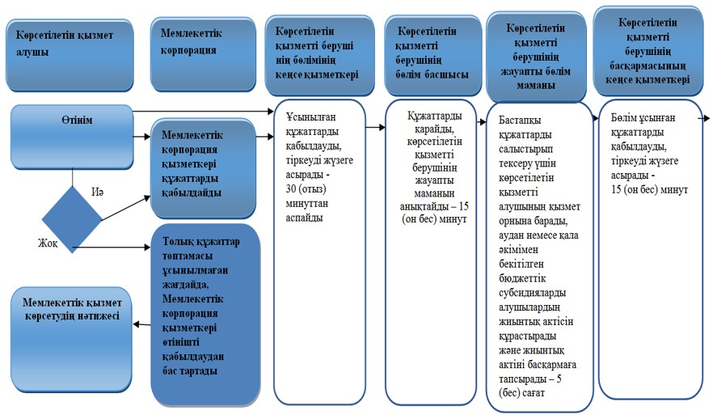

      "Жемiс-жидек дақылдарының және жүзiмнiң көпжылдық көшеттерін отырғызу және өсiру (оның iшiнде қалпына келтiру) шығындарының құнын субсидиялау" мемлекеттік қызмет көрсетудің бизнес-процестері анықтамалығының жалғасы

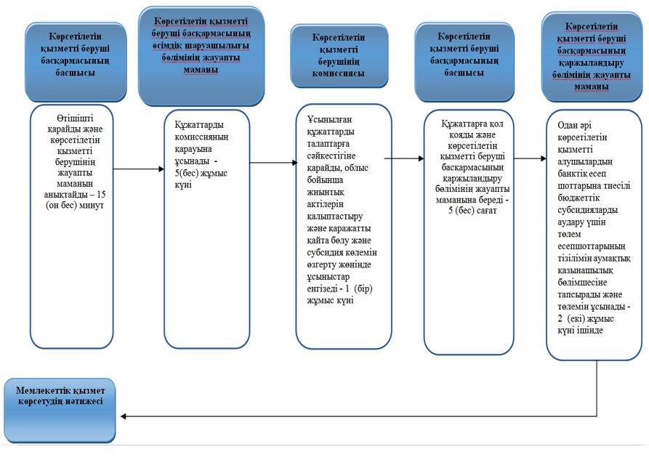

**Шартты белгілер**

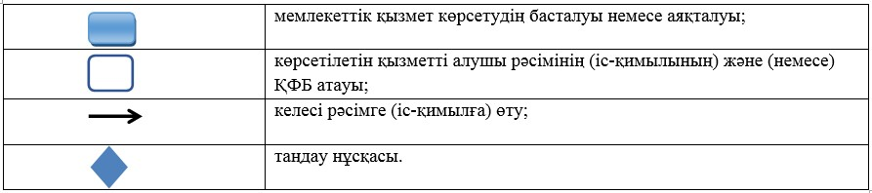

|  |  |
| --- | --- |
|  | Павлодар облысы әкімдігінің 2016 жылғы 25 ақпандағы № 70/2 қаулысына 2-қосымша |
|  | Павлодар облысы әкімдігінің 2015 жылғы 11 тамыздағы № 238/8 қаулысымен бекітілді |

**"Ауыл шаруашылығы дақылдарын қорғалған топырақта**  
**өңдеп өсiру шығындарының құнын субсидиялау"**  
**мемлекеттік көрсетілетін қызмет регламенті**

**1. Жалпы ережелер**

      1. "Ауыл шаруашылығы дақылдарын қорғалған топырақта өңдеп өсiру шығындарының құнын субсидиялау" мемлекеттік көрсетілетін қызметін (бұдан әрі – мемлекеттік көрсетілетін қызмет) облыстың, аудандардың және қалалардың жергілікті атқарушы органдары (бұдан әрі – көрсетілетін қызметті беруші) осы регламенттің 1-қосымшасына сәйкес көрсетеді.

      Өтінімдерді қабылдау және мемлекеттік қызмет көрсету нәтижелерін беру:

      1) көрсетілетін қызметті берушінің кеңсесі;

      2) "Азаматтарға арналған үкімет" мемлекеттік корпорациясы" коммерциялық емес акционерлік қоғамы (бұдан әрі – Мемлекеттік корпорация) арқылы жүзеге асырылады.

      2. Мемлекеттік қызметті көрсету нысаны: қағаз түрінде.

      3. Мемлекеттік қызметті көрсету нәтижесі – көрсетілетін қызметті алушылардың банктік шоттарына тиесілі субсидияларды одан әрі аудару үшін аумақтық қазынашылық бөлімшеге ақы төлеуге төлем құжаттарын ұсыну.

      Мемлекеттік қызметті көрсету нәтижесін ұсыну нысаны: қағаз түрінде.

      Мемлекеттік корпорация арқылы жүгінген кезде көрсетілетін қызметті алушыға Ауыл шаруашылығы министрінің міндетін атқарушының 2015 жылғы 8 мамырдағы № 4-1/428 бұйрығымен бекітілген "Ауыл шаруашылығы дақылдарын қорғалған топырақта өңдеп өсiру шығындарының құнын субсидиялау" мемлекеттік көрсетілетін қызмет стандартының (бұдан әрі - стандарт) 1 және 2-қосымшаларына сәйкес нысан бойынша көрсетілетін қызметті берушінің уәкілетті адамының қолы қойылған субсидия тағайындау/тағайындамау туралы шешімі бар қағаз жеткізгіштегі хабарлама жолданады.

**2. Мемлекеттік қызмет көрсету процесінде көрсетілетін**  
**қызметті берушінің құрылымдық бөлімшелерінің**  
**(қызметкерлерінің) іс-қимыл тәртібін сипаттау**

      4. Көрсетілетін қызметті алушы жүгінген кезде стандарттың 3–қосымшаға сәйкес белгіленген нысандағы өтінім және стандарттың 9-тармағында көзделген құжаттар мемлекеттік қызметті ұсыну үшін негіздеме болып табылады.

      5. Мемлекеттік қызметті көрсету процесінің құрамына кіретін әрбір рәсімнің (іс-қимылдың) мазмұны және орындалу ұзақтығы:

      көрсетілетін қызметті алушы құжаттар топтамасын тапсырған сәттен бастап – 41 (қырық бір) жұмыс күні;

      көрсетілетін қызметті беруші бөлімнің кеңсе қызметкері ұсынылған құжаттарды қабылдауды және оларды тіркеуді жүзеге асырады – 30 (отыз) минуттан аспайды;

      көрсетілетін қызметті беруші бөлімінің басшысы өтінімді қарайды, көрсетілетін қызметті берушінің жауапты маманын анықтайды – 15 (он бес) минут;

      көрсетілетін қызметті беруші бөлімінің жауапты маманы өтінімдер мен құжаттарды алғаннан кейін ұсынылған құжаттарды зерделейді және ведомствоаралық комиссияның (бұдан әрі – ВАК) қарауына енгізеді – 3 (үш) жұмыс күні ішінде;

      көрсетілетін қызметті берушінің ВАК ұсынылған құжаттарды қарайды, субсидиялар алуға үміткер ауыл шаруашылығы тауарын өндiрушiлердiң (бұдан әрі – АШТӨ) тiзiмiн құрастырады. Себу мерзімі аяқталған соң, өскіндердің бар-жоғын тексереді, егістерді қабылдау актісін құрастырады, субсидия алуға АШТӨ-тың соңғы тізімін құрастырады және оны аудан немесе қала әкіміне (бұдан әрі – әкім) бекітуге жібереді - 25 (жиырма бес) жұмыс күні ішінде;

      әкім АШТӨ тізімін қарайды және бекітеді – 2 (екі) жұмыс күні ішінде;

      көрсетілетін қызметті беруші бөлімінің жауапты маманы әкім бекіткен тізімді, қабылдау актілерін және қазынашылық органдарына ұсыну үшін оның нөмірін көрсете отырып, банктiк шоттың бар болуы туралы екінші деңгейдегі банктің анықтамасын Павлодар облысының ауыл шаруашылығы басқармасына (бұдан әрі – басқарма) ұсынады – 3 (үш) жұмыс күні ішінде;

      көрсетілетін қызметті беруші басқармасының кеңсе қызметкері бөлім ұсынған құжаттарды қабылдауды және оларды тіркеуді жүзеге асырады – 15 (он бес) минуттан аспайды;

      көрсетілетін қызметті берушінің басқарма басшысы өтінімді қарайды, көрсетілетін қызметті берушінің жауапты мамандарын анықтайды – 15 (он бес) минут;

      көрсетілетін қызметті беруші басқармасының өсімдік шаруашылығы бөлімінің жауапты маманы құжаттардың нысанға тиістілігін зерделейді және АШТӨ-нің жиынтық тізілімін құрастырады, оларды көрсетілетін қызметті беруші басқармасының қаржыландыру бөлімінің жауапты маманына жолдайды - 2 (екі) жұмыс күні ішінде;

      көрсетілетін қызметті беруші басқармасының қаржыландыру бөлімінің жауапты маманы субсидиялар төлеу үшін ведомость және төлем шоттарын құрастырады және аумақтық қазынашылық бөлімшеге төлем шоттарының тізілімін ұсынады - 3 (үш) жұмыс күні ішінде.

      Мемлекеттік қызметті көрсету нәтижесі – көрсетілетін қызметті алушылардың банктік шоттарына тиесілі бюджеттік субсидияларды одан әрі аудару үшін аумақтық қазынашылық бөлімшеге төлем шоттарының тізілімін ұсыну.

**3. Мемлекеттік қызмет көрсету процесінде көрсетілетін**  
**қызметті берушінің құрылымдық бөлімшелерінің**  
**(қызметкерлерінің) өзара іс-қимыл тәртібін сипаттау**

      6. Мемлекеттік қызметті көрсету процесіне қатысатын көрсетілетін қызметті берушінің құрылымдық бөлімшелерінің (қызметкерлерінің) тізбесі:

      1) көрсетілетін қызметті беруші бөлімінің кеңсе қызметкері;

      2) көрсетілетін қызметті берушінің бөлім басшысы;

      3) көрсетілетін қызметті берушінің жауапты маманы;

      4) көрсетілетін қызметті берушінің ведомствоаралық комиссиясы;

      5) қала немесе аудан әкімі;

      6) көрсетілетін қызметті беруші басқармасының кеңсе қызметкері;

      7) көрсетілетін қызметті беруші басқармасының басшысы;

      8) көрсетілетін қызметті беруші басқармасының өсімдік шаруашылығы бөлімінің жауапты маманы;

      9) көрсетілетін қызметті беруші басқармасының қаржыландыру бөлімінің жауапты маманы.

      7. Әрбір рәсімнің (іс-қимылдың) ұзақтығын көрсете отырып, көрсетілетін қызметті берушінің құрылымдық бөлімшелері (қызметкерлері) арасындағы рәсімдердің (іс-қимылдардың) реттілігін сипаттау осы регламенттің 2-қосымшасында көрсетілген.

**4. Мемлекеттік қызмет көрсету процесінде**  
**Мемлекеттік корпорациясы және (немесе) өзге де көрсетілетін**  
**қызметті берушілермен өзара іс-қимыл тәртібін,**  
**сондай-ақ ақпараттық жүйелерді пайдалану тәртібін сипаттау**

      8. Мемлекеттік корпорацияға және (немесе) өзге де көрсетілетін қызметті берушілерге жүгіну тәртібін, көрсетілген қызметті алушының сұрауын өңдеу ұзақтығын сипаттау:

      қызметті алу үшін көрсетілетін қызметті алушы Мемлекеттік корпорацияға стандарттың 9-тармағында көрсетілген қажетті құжаттарды ұсынады.

      Мемлекеттік корпорацияға құжаттарды тапсырған сәттен бастап – 41 (қырық бір) жұмыс күні;

      Мемлекеттік корпорацияға жүгінген кезде құжаттарды қабылдаған күн мемлекеттік қызмет көрсету мерзіміне кірмейді.

      Мемлекеттік корпорацияға құжаттарды тапсыру үшін күтудің рұқсат етілген ең ұзақ уақыты - 15 (он бес) минут;

      Мемлекеттік корпорацияда қызмет көрсетудің рұқсат етілген ең ұзақ уақыты - 20 (жиырма) минут.

      1–процесс – Мемлекеттік корпорация қызметкері ұсынылған құжаттарды тексереді, стандарттың 3–қосымшасына сәйкес нысан бойынша көрсетілетін қызметті алушының өтінімін қабылдайды және тіркейді, қабылдаған күні мен уақытын көрсете отырып, құжаттардың қабылданғаны туралы қолхат береді;

      1-шарт – стандарттың 9-тармағында көзделген тізімге сәйкес құжаттардың толық топтамасы ұсынылмаған жағдайда, Мемлекеттік корпорация қызметкері өтінішті қабылдаудан бас тартады және стандарттың 4-қосымшасына сәйкес нысан бойынша қолхат береді.

      2-процесс – көрсетілетін қызметті берушінің кеңсе қызметкері келіп түскен құжаттарды қабылдайды және тіркейді, көрсетілетін қызметті берушінің бөлім басшысына қарастыруға жібереді;

      3–процесс – көрсетілетін қызметті берушінің бөлім басшысы құжаттарды қарайды, жауапты орындаушыны анықтайды;

      4–процесс – көрсетілетін қызметті беруші бөлімінің жауапты маманы құжаттарды зерделейді және көрсетілетін қызметті берушінің ВАК-тың қарауына енгізеді;

      5–процесс – көрсетілетін қызметті берушінің ВАК ұсынған құжаттарды қарайды, субсидиялар алуға үміткер ауыл шаруашылығы тауарын өндiрушiлердiң (бұдан әрі – АШТӨ) тiзiмiн құрастырады. Себу мерзімі аяқталған соң өскіндердің бар-жоғын тексереді, егістерді қабылдау актісін құрастырады, субсидия алуға АШТӨ-тың соңғы тізімін құрастырады және оны аудан немесе қала әкіміне (бұдан әрі – әкім) бекітуге жібереді;

      6–процесс - әкім АШТӨ-тің тізімін қарайды және бекітеді;

      7-процесс - көрсетілетін қызметті беруші бөлімінің жауапты маманы басқармаға тиісті құжаттарды ұсынады;

      8-процесс көрсетілетін қызметті беруші басқармасының кеңсе қызметкері бөлім ұсынған құжаттарды қабылдауды және оларды тіркеуді жүзеге асырады;

      9-процесс – көрсетілетін қызметті берушінің басқарма басшысы өтінімді қарайды, көрсетілетін қызметті берушінің жауапты мамандарын анықтайды;

      10-процесс – көрсетілетін қызметті беруші басқармасының өсімдік шаруашылығы бөлімінің жауапты маманы құжаттарды нысандарға тиістілгін зерделейді және АШТӨ-тің жиынтық тізілімін құрастырады, оларды көрсетілетін қызметті беруші басқармасының қаржыландыру бөлімінің жауапты маманына жолдайды;

      11–процесс – көрсетілетін қызметті беруші басқармасының қаржыландыру бөлімінің жауапты маманы субсидиялар төлеу үшін ведомость және төлем шоттарын құрастырады және аумақтық қазынашылық бөлімшеге ақы төлеуге төлем шоттарының тізілімін ұсынады;

      12–процесс – Мемлекеттік корпорация қызметкері тиісті құжаттардың қабылданғаны туралы қолхатта көрсетілген мерзімде көрсетілетін қызметті алушыға мемлекеттік қызмет көрсетудің дайын нәтижесін береді.

      9. Мемлекеттік қызмет көрсету процесінде көрсетілетін қызмет берушінің құрылымдық бөлімшелерінің (қызметкерлерінің) өзара іс-қимылының, рәсімінің (іс-қимылының) реттілігін толық сипаттау және көрсетілетін қызметті берушілермен және (немесе) Мемлекеттік корпорациямен өзара іс-қимыл тәртібін және мемлекеттік қызмет көрсету процесінде ақпараттық жүйелерді қолдану тәртібі осы регламенттің 3-қосымшасына сәйкес мемлекеттік қызметті көрсетудің бизнес-процестерінің анықтамалығында көрсетілген.

|  |  |
| --- | --- |
|  | "Ауыл шаруашылығы дақылдарын қорғалған топырақта өңдеп өсiру шығындарының құнын субсидиялау" мемлекеттік көрсетілетін қызмет регламентіне 1-қосымша |

**Уәкілетті органның атауы және оның байланыс деректері**

|  |  |  |
| --- | --- | --- |
| Р/с № | Мемлекеттік көрсетілетін қызметті беруші орган | Байланыс деректері |
| 1 | 2 | 3 |
| 1 | "Павлодар облысының ауыл шаруашылығы басқармасы" мемлекеттік мекемесі | Павлодар қаласы,  Ленин көшесі, 61-үй  телефон: 8 (7182) 32-32-30  email: kense.dsh@pavlodar.gov.kz |
| 2 | "Павлодар қаласының ауыл шаруашылығы және кәсіпкерлік бөлімі" мемлекеттік мекемесі | Павлодар қаласы,  Кривенко көшесі, 25-үй  телефон: 8 (7182) 32-07-30  email: pavlodar_osh@mail.ru |
| 3 | "Екібастұз қаласының ауыл шаруашылығы бөлімі" мемлекеттік мекемесі | Екібастұз қаласы, 50-жылдық көшесі,  телефон: 8 (71877) 54237  email: otdel_osh@mail.ru |
| 4 | "Ақсу қаласының ауыл шаруашылығы бөлімі" мемлекеттік мекемесі | Ақсу қаласы,  Царев көшесі, 12-үй  телефон: 8 (71837) 50572  email: 4108605@mail.ru |
| 5 | "Ақтоғай ауданының кәсіпкерлік және ауыл шаруашылығы бөлімі" мемлекеттік мекемесі | Ақтоғай ауданы, Абай көшесі, 77-үй  телефон: 8 (71841) 21572  email: aktogai_sozprog@mail.ru |
| 6 | "Баянауыл ауданының кәсіпкерлік және ауыл шаруашылығы бөлімі" мемлекеттік мекемесі | Баянауыл ауданы, Сәтбаев көшесі, 49-үй  телефон: 8 (71840) 91245  email: baiandepselhoz@mail.ru |
| 7 | "Железин ауданының кәсіпкерлік және ауыл шаруашылығы бөлімі" мемлекеттік мекемесі | Железин ауданы, Придков көшесі, 13-үй  телефон: 8 (71831) 22041  email: zhelselhoz@mail.kz |
| 8 | "Ертіс ауданының кәсіпкерлік және ауыл шаруашылығы бөлімі" мемлекеттік мекемесі | Ертіс ауданы, Ертіс ауылы,  Бөгембаев көшесі, 97-үй  телефон: 8 (71832) 21436  email: Ertis_osh@mail.ru |
| 9 | "Качир ауданының кәсіпкерлік және ауыл шаруашылығы бөлімі" мемлекеттік мекемесі | Качиры ауданы,  Тәуелсіздік көшесі, 236-үй  телефон: 8 (71833) 21403  email: kusainova.g.akr@pavlodar.gov.kz |
| 10 | "Лебяжі ауданының кәсіпкерлік және ауыл шаруашылығы бөлімі" мемлекеттік мекемесі | Лебяжі ауданы, Абылқайыр Баймулдин көшесі, 13-үй  телефон 8 (71839) 21051  email: selhoz_akku@mail.ru |
| 11 | "Май ауданының кәсіпкерлік және ауыл шаруашылығы бөлімі" мемлекеттік мекемесі | Май ауданы, Қазыбек би көшесі, 24-үй  телефон: 8 (71838) 91380  email: may_opish@mail.ru |
| 12 | "Павлодар ауданының кәсіпкерлік және ауыл шаруашылығы бөлімі" мемлекеттік мекемесі | Павлодар қаласы,  Қайырбаев көшесі, 32-үй, оф. 309  телефон: 8 (7182) 329867  email: defence6@rambler.ru |
| 13 | "Успен ауданының кәсіпкерлік және ауыл шаруашылығы бөлімі" мемлекеттік мекемесі | Успен ауданы, Тәуелсізідіктің 10-жылдығы көшесі, 30-үй  телефон: 8 (71834) 91300  email: usposh@yandex.ru |
| 14 | "Шарбақты ауданының кәсіпкерлік және ауыл шаруашылығы бөлімі" мемлекеттік мекемесі | Шарбақты ауданы,  Советов көшесі, 49-үй  телефон: 8 (71836) 21191  email: opsxsharbakty@mail.ru |

|  |  |
| --- | --- |
|  | "Ауыл шаруашылығы дақылдарын қорғалған топырақта өңдеп өсiру шығындарының құнын субсидиялау" мемлекеттік көрсетілетін қызмет регламентіне 2-қосымша |

**Мемлекеттік қызмет көрсету кезінде**  
**құрылымдық бөлімшелердің (қызметкерлердің)**  
**рәсімдер (іс-қимылдар) реттілігін сипаттау**

|  |  |  |  |  |  |  |  |
| --- | --- | --- | --- | --- | --- | --- | --- |
|  | Процестің іс-қимылдары | | | | | | |
| 1 | Іс-қимылдың (жұмыс барысының, ағынының) № | 1 | 2 | 3 | 4 | 5 | 6 |
|  | 1 | 2 | 3 | 4 | 5 | 6 | 7 |
| 2 | Құрылымдық бөлімшелердің атауы | Көрсетілетін қызметті беруші бөлімінің кеңсе қызметкері | Көрсетілетін қызметті берушінің бөлім басшысы | Көрсетілетін қызметті беруші бөлімінің жауапты маманы | Ведомствоаралық комиссия | Әкім | Көрсетілетін қызметті беруші бөлімінің жауапты маманы |
| 3 | Іс-қимылдың (процестің, рәсімнің, операциялардың) атауы | Келіп түскен құжаттарды қабылдау, тіркеу | Құжаттарды қарау, жауапты орындаушыны анықтау | Ұсынылған құжаттардың толықтығын зерделеу және ведомствоаралық комиссияның қарауына енгізу | Бөлім ұсынған құжаттарды қарау, субсидиялар алуға үміткер АШТӨ-ның тiзiмiн құрастырады | АШТӨ тізімін қарау және бекіту | Әкім бекіткен құжаттарды басқармаға ұсыну |
| 4 | Аяқталу нысаны (мәліметтер, құжат, ұйымдастыру-өкімдік) шешім | Құжаттар топтамасының қабылданған күні мен уақытын көрсете отыра, тіркеу туралы белгісі бар өтініштің көшірмесі | Бұрыштама қою | Ведомствоаралық комиссияның қарауына енгізу | Егістерді қабылдау актісін құрастырады, субсидия алуға АШТӨ-тің соңғы тізімін құрастыру | Бұрыштама қою | Мемлекеттік қызмет көрсету нәтижесінің жобасы |
| 5 | Орындалу мерзімі | 30 (отыз) минут | 15 (он бес) минут | 3 (үш) жұмыс күні | 25 (жиырма бес) жұмыс күні | 2 (екі) жұмыс күні | 3 (үш) жұмыс күні |

|  |  |  |  |  |  |
| --- | --- | --- | --- | --- | --- |
| Процестің іс-қимылдары | | | | | |
| 1 | Іс-қимылдың (жұмыс барысының, ағынының) № | 7 | 8 | 9 | 10 |
|  | 8 | 9 | 10 | 11 | 12 |
| 2 | Көрсетілетін қызметті беруші басқармасының кеңсе қызметкері | Құрылымдық бөлімшелердің атауы | Көрсетілетін қызметті беруші басқармасының басшысы | Көрсетілетін қызметті беруші басқармасының өсімдік шаруашылығы бөлімінің жауапты маманы | Көрсетілетін қызметті беруші басқармасының қаржыландыру бөлімінің жауапты маманы |
| 3 | Бөлім ұсынған құжаттарды қабылдау, тіркеу | Іс-қимылдың (процестің, рәсімнің, операциялардың) атауы | Құжаттарды қарау, жауапты мамандарды анықтайды | Ұсынылған құжаттардың нысандарға тиістілігін зерделеу және АШТӨ-нің жиынтық тізілімін құрастыру, оларды көрсетілетін қызметті беруші басқармасының ауыл шаруашылығын қаржыландыру бөлімінің жауапты маманына жолдау | Субсидиялар төлеу үшін ведомость және төлем шоттарын құрастыру және аумақтық қазынашылық бөлімшеге төлем шоттарының тізілімін ұсыну |
| 4 | Құжаттар топтамасының қабылданған күні мен уақытын көрсете отыра, тіркеу туралы белгісі бар өтініштің көшірмесі | Аяқталу нысаны (мәліметтер, құжат, ұйымдастыру-өкімдік) шешім | Бұрыштама қою | Мемлекеттік қызмет көрсету нәтижесінің жобасы | Мемлекеттік қызмет көрсету нәтижесі |
| 5 | 15 (он бес) минут | Орындалу мерзімі | 15 (он бес) минут | 2 (екі) жұмыс күні | 3 (үш) жұмыс күні |

|  |  |
| --- | --- |
|  | "Ауыл шаруашылығы дақылдарын қорғалған топырақта өңдеп өсiру шығындарының құнын субсидиялау" мемлекеттік көрсетілетін қызмет регламентіне 3-қосымша |

**"Ауыл шаруашылығы дақылдарын қорғалған**  
**топырақта өңдеп өсiру шығындарының құнын субсидиялау"**  
**мемлекеттік қызмет көрсетудің бизнес-процестерінің анықтамалығы**

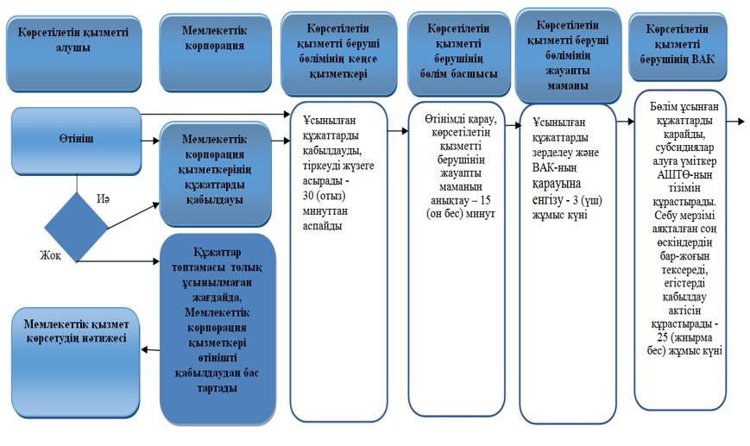

      "Ауыл шаруашылығы дақылдарын қорғалған топырақта өңдеп өсiру шығындарының құнын субсидиялау" мемлекеттік қызмет көрсетудің бизнес-процестері анықтамалығының жалғасы.

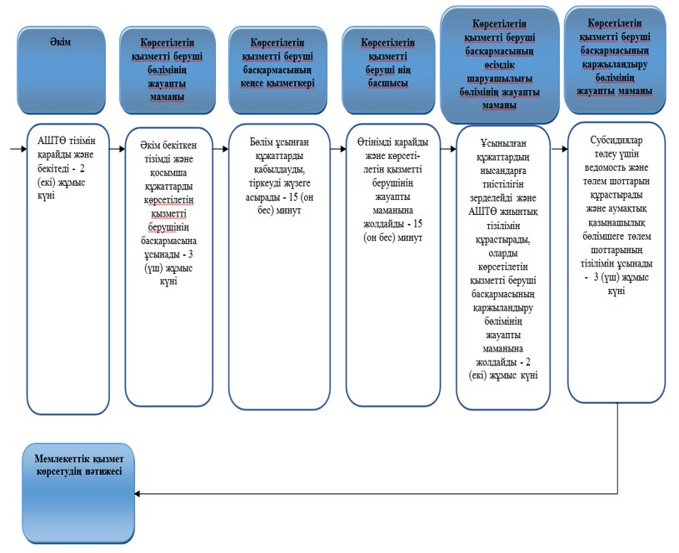

**Шартты белгілер**

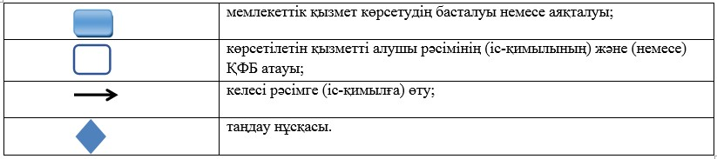

|  |  |
| --- | --- |
|  | Павлодар облысы әкімдігінің 2016 жылғы 25 ақпандағы № 70/2 қаулысына 3-қосымша |
|  | Павлодар облысы әкімдігінің 2015 жылғы 21 тамыздағы № 254/8 қаулысымен бекітілген |

**"Басым дақылдар өндiрудi субсидиялау арқылы**  
**өсiмдiк шаруашылығы өнiмiнiң шығымдылығы**  
**мен сапасын арттыруды, жанар-жағармай материалдарының**  
**және көктемгi егiс пен егiн жинау жұмыстарын жүргiзу**  
**үшін қажеттi басқа да тауарлық-материалдық құндылықтардың**  
**құнын субсидиялау" мемлекеттік көрсетілетін қызмет регламенті**

**1. Жалпы ережелер**

      1. "Басым дақылдар өндiрудi субсидиялау арқылы өсiмдiк шаруашылығы өнiмiнiң шығымдылығы мен сапасын арттыруды, жанар-жағармай материалдарының және көктемгi егiс пен егiн жинау жұмыстарын жүргiзу үшін қажеттi басқа да тауарлық-материалдық құндылықтардың құнын субсидиялау" мемлекеттік көрсетілетін қызметін (бұдан әрі – мемлекеттік көрсетілетін қызмет) аудандардың және облыстық маңызы бар қалалардың жергілікті атқарушы органдары (бұдан әрі – көрсетілетін қызметті беруші) осы регламенттің 1-қосымшасына сәйкес көрсетеді.

      Өтінімдерді қабылдау және мемлекеттік қызмет көрсету нәтижелерін беру:

      1) көрсетілетін қызметті берушінің, аудандардың және облыстық маңызы бар қалалардың жергілікті атқарушы органдарының кеңсесі;

      2) "Азаматтарға арналған үкімет" мемлекеттік корпорациясы" коммерциялық емес акционерлік қоғамы (бұдан әрі – мемлекеттік корпорация) арқылы жүзеге асырылады;

      3) "электрондық үкімет" www.egov.kz веб-порталы (бұдан әрі – портал) арқылы жүзеге асырылады.

      2. Мемлекеттік қызметті көрсету нысаны: электрондық (ішінара автоматтандырылған) және (немесе) қағаз түрінде.

      3. Мемлекеттік қызметті көрсету нәтижесі – көрсетілетін қызметті алушылардың банктік шоттарына тиесілі бюджеттік субсидияларды одан әрі аудару үшін аумақтық қазынашылық бөлімшеге төлем шоттарының тізілімін ұсыну.

      Мемлекеттік қызметті көрсету нәтижесін ұсыну нысаны: электрондық және (немесе) қағаз түрінде.

      Мемлекеттік корпорация арқылы жүгінген жағдайда көрсетілетін қызметті алушыға Қазақстан Республикасы Ауыл шаруашылығы министрінің 2015 жылғы 6 мамырдағы № 4-3/423 бұйрығымен бекітілген "Басым дақылдар өндiрудi субсидиялау арқылы өсiмдiк шаруашылығы өнiмiнiң шығымдылығы мен сапасын арттыруды, жанар-жағармай материалдарының және көктемгi егiс пен егiн жинау жұмыстарын жүргiзу үшін қажеттi басқа да тауарлық-материалдық құндылықтардың құнын субсидиялау" мемлекеттік көрсетілетін қызмет стандартына (бұдан әрі - стандарт) 1-және 2-қосымшаларына сәйкес нысандары бойынша көрсетілген қызметті берушінің уәкілетті адамының қолы қойылған субсидия тағайындау/тағайындамау туралы шешімі бар қағаз жеткізгіштегі хабарлама жолданады.

      Портал арқылы жүгінген кезде көрсетілетін қызметті алушыға электрондық құжат нысанында көрсетілген қызметті берушінің уәкілетті адамының электрондық цифрлық қолтаңбасы (бұдан әрі - ЭЦҚ) қойылған субсидия тағайындау/тағайындамау туралы шешімі бар қағаз жеткізгіштегі хабарлама "жеке кабинетіне" жолданады.

**2. Мемлекеттік қызмет көрсету процесінде көрсетілетін**  
**қызметті берушінің құрылымдық бөлімшелерінің**  
**(қызметкерлерінің) іс-қимыл тәртібін сипаттау**

      4. Мемлекеттік қызметті ұсыну үшін көрсетілетін қызметті алушы өтініш білдірген кезде стандарттың 3-қосымшаға сәйкес нысан бойынша өтінім және стандарттың 9-тармағында көзделген құжаттар негіздеме болып табылады.

      5. Мемлекеттік қызметті көрсету процесінің құрамына кіретін әрбір рәсімнің (іс- қимылдың) мазмұны және оны орындау ұзақтығы:

      мемлекеттік қызметті көрсету мерзімі көрсетілетін қызметті алушы құжаттарды тапсырған сәттен бастап – 41 (қырық бір) жұмыс күні;

      көрсетілетін қызметті беруші бөлімінің кеңсе қызметкері бөлім ұсынған құжаттарды қабылдауды және оларды тіркеуді жүзеге асырады және көрсетілетін қызметті берушінің басшысына қарау үшін – 30 (отыз) минут;

      көрсетілетін қызметті берушінің бөлім басшысы өтінішті қарап көрсетілетін қызметті берушінің жауапты маманын анықтайды – 15 (он бес) минут;

      көрсетілетін қызметті берушінің жауапты бөлім маманы өтінімдер мен құжаттарды алғаннан кейін ұсынылған құжаттарды зерделейді және ведомствоаралық комиссияның (бұдан әрі – ВАК) қарауына енгізеді – 3 (үш) жұмыс күні ішінде;

      көрсетілетін қызметті берушінің ВАК бөлім ұсынған құжаттарды қарайды, субсидиялар алуға үміткер ауыл шаруашылығы тауарын өндiрушiлердiң (бұдан әрі – АШТӨ) тiзiмiн құрастырады. Себу мерзімі аяқталған соң өскіндердің бар-жоғын тексереді, егістерді қабылдау актісін құрастырады, субсидия алуға АШТӨ соңғы тізімін құрастырады және оны аудан немесе қала әкіміне (бұдан әрі – әкім) бекітуге жібереді - 25 (жиырма бес) жұмыс күні ішінде;

      әкім АШТӨ тізімін қарайды және бекітеді – 2 (екі) жұмыс күні ішінде;

      көрсетілетін қызметті беруші бөлімінің жауапты маманы әкім бекіткен тізімді, қабылдау актілерін және қазынашылық органдарына ұсыну үшін оның нөмірін көрсете отырып, банктiк шоттың бар болуы туралы екінші деңгейдегі банктің анықтамасын Павлодар облысының ауыл шаруашылығы басқармасына (бұдан әрі – басқарма) ұсынады – 3 (үш) жұмыс күні ішінде;

      көрсетілетін қызметті беруші басқармасының кеңсе қызметкері бөлім ұсынған құжаттарды қабылдауды және оларды тіркеуді жүзеге асырады – 15 (он бес) минуттан аспайды;

      көрсетілетін қызметті берушінің басқарма басшысы өтінімді қарайды, көрсетілетін қызметті берушінің жауапты мамандарын анықтайды – 15 (он бес) минут;

      көрсетілетін қызметті беруші басқармасының өсімдік шаруашылығы бөлімінің жауапты маманы ұсынылған құжаттардың сәйкестігін зерделейді және АШТӨ-нің жиынтық тізілімін құрастырады, оларды көрсетілетін қызметті беруші басқармасының қаржыландыру бөлімінің жауапты маманына жолдайды - 2 (екі) жұмыс күні ішінде;

      көрсетілетін қызметті беруші басқармасының қаржыландыру бөлімінің жауапты маманы субсидиялар төлеу үшін ведомость және төлем шоттарын құрастырады және аумақтық қазынашылық бөлімшеге төлем шоттарының тізілімін ұсынады - 3 (үш) жұмыс күні ішінде.

      Мемлекеттік қызметті көрсету рәсімінің (іс-қимылының) нәтижесі – банктік шоттарға тиесілі бюджеттік субсидияларды одан әрі аудару үшін аумақтық қазынашылық бөлімшеге төлем шоттарының тізілімін ұсыну.

**3. Мемлекеттік қызмет көрсету процесінде көрсетілетін**  
**қызметті берушінің құрылымдық бөлімшелерінің**  
**(қызметкерлерінің) өзара іс-қимыл тәртібін сипаттау**

      6. Мемлекеттік қызметті көрсету процесіне қатысатын көрсетілетін қызметті берушінің құрылымдық бөлімшелерінің (қызметкерлерінің) тізбесі:

      1) көрсетілетін қызметті беруші бөлімінің кеңсе қызметкері;

      2) көрсетілетін қызметті беруші бөлімінің басшысы;

      3) көрсетілетін қызметті беруші бөлімінің жауапты маманы;

      4) көрсетілетін қызметті берушінің ведомствоаралық комиссиясы;

      5) қала немесе аудан әкімі;

      6) көрсетілетін қызметті беруші басқармасының кеңсе қызметкері;

      7) көрсетілетін қызметті беруші басқармасының басшысы;

      8) көрсетілетін қызметті беруші басқармасының өсімдік шаруашылығы бөлімінің жауапты маманы;

      9) көрсетілетін қызметті беруші басқармасының қаржыландыру бөлімінің жауапты маманы.

      7. Әрбір рәсімнің (іс-қимылдың) ұзақтығын көрсете отырып, көрсетілетін қызметті берушінің құрылымдық бөлімшелері (қызметкерлері) арасындағы рәсімдердің (іс-қимылдардың) реттілігін сипаттау осы регламенттің 2-қосымшасында көрсетілген.

**4. Мемлекеттік қызмет көрсету процесінде**  
**Мемлекеттік корпорациямен және (немесе) өзге де көрсетілетін**  
**қызметті берушілермен өзара іс-қимыл тәртібін,**  
**сондай-ақ ақпараттық жүйелерді пайдалану тәртібін сипаттау**

      8. Мемлекеттік корпорацияға және (немесе) өзге де көрсетілетін қызметті берушілерге жүгінудің тәртібін, өтініштің рәсімдеу ұзақтығын сипаттау:

      қызметті алу үшін көрсетілетін қызметті алушы Мемлекеттік корпорацияға стандарттың 9-тармағында көрсетілген қажетті құжаттарды ұсынады;

      мемлекеттік корпорацияға құжаттарды тапсырған сәттен бастап – 41 (қырық бір) жұмыс күні;

      Мемлекеттік корпорацияға жүгінген кезде құжаттарды қабылдаған күн мемлекеттік қызмет көрсету мерзіміне кірмейді.

      мемлекеттік корпорацияға құжаттарды тапсыру үшін күтудің рұқсат етілген ең ұзақ уақыты - 15 (он бес) минут;

      мемлекеттік корпорацияда қызмет көрсетудің рұқсат етілген ең ұзақ уақыты – 20 (жиырма) минут.

      1-процесс - Мемлекеттік корпорация қызметкері ұсынылған құжаттарды тексереді, стандарттың 3-қосымшасына сәйкес нысан бойынша қызмет алушының өтінімін қабылдайды және тіркейді, құжаттардың қабылдаған күні мен уақыты көрсетілген қолхат береді;

      1-шарт – стандарттың 9-тармағында көзделген тізімге сәйкес толық құжаттар топтамасы ұсынылмаған жағдайда, Мемлекеттік корпорация қызметкері өтінішті қабылдаудан бас тартады және стандарттың 4-қосымшасына сәйкес нысан бойынша қолхат береді.

      2-процесс - көрсетілетін қызметті берушінің кеңсе қызметкері келген құжаттарды қабылдайды және тіркейді, көрсетілетін қызметті берушінің бөлім басшысына қарастыруға жібереді;

      3-процесс - көрсетілетін қызметті берушінің бөлім басшысы құжаттарды қарайды, жауапты орындаушыны анықтайды;

      4-процесс – көрсетілетін қызметті беруші бөлімінің жауапты маманы құжаттарды зерделейді және көрсетілетін қызметті берушінің ВАК қарауына енгізеді;

      5-процесс - көрсетілетін қызметті берушінің ВАК бөлім ұсынған құжаттарды қарайды, субсидиялар алуға үміткер АШТӨ тiзiмiн құрастырады. Себу мерзімі аяқталған соң өскіндердің бар-жоғын тексереді, егістерді қабылдау актісін құрастырады, субсидия алуға АШТӨ соңғы тізімін құрастырады және оны әкімге бекітуге жібереді;

      6-процесс – әкім АШТӨ тізімін қарайды және бекітеді;

      7-процесс – көрсетілетін қызметті беруші бөлімінің жауапты маманы басқармаға тиісті құжаттарды ұсынады;

      8-процесс – көрсетілетін қызметті беруші басқармасының кеңсе қызметкері бөлім ұсынған құжаттарды қабылдауды және оларды тіркеуді жүзеге асырады;

      9-процесс – көрсетілетін қызметті беруші басқармасының басшысы өтінімді қарайды, көрсетілетін қызметті берушінің жауапты мамандарын анықтайды;

      10-процесс – көрсетілетін қызметті беруші басқармасының өсімдік шаруашылығы бөлімінің жауапты маманы құжаттарды нысандарға сәйкестігін зерделейді және АШТӨ-нің жиынтық тізілімін құрастырады, оларды көрсетілетін қызметті беруші басқармасының қаржыландыру бөлімінің жауапты маманына жолдайды;

      11-процесс – көрсетілетін қызметті беруші басқармасының қаржыландыру бөлімінің жауапты маманы субсидиялар төлеу үшін ведомость және төлем шоттарын құрастырады және аумақтық қазынашылық бөлімшеге төлем шоттарының тізілімін ұсынады;

      12-процесс – Мемлекеттік корпорация қызметкері тиісті құжаттарды қолхатта жазылған мерзімде қабылдағаны жөнінде көрсетілетін қызметті алушыға мемлекеттік қызмет көрсетудің дайын нәтижесін береді.

      9. Мемлекеттік қызметті портал арқылы көрсету кезінде жүгіну тәртібін және көрсетілетін қызметті беруші мен көрсетілетін қызметті алушы рәсімдерінің (іс-қимылдарының) реттілігін сипаттау:

      көрсетілетін қызметті алушы жеке сәйкестендіру нөмірінің (бұдан әрі – ЖСН) және (немесе) бизнес сәйкестендіру нөмірінің (бұдан әрі – БСН), сондай-ақ парольдің көмегімен порталда тіркеуді жүзеге асырады (порталда тіркелмеген көрсетілетін қызметті алушылар үшін жүзеге асырылады);

      1-процесс – көрсетілетін қызметті алушының мемлекеттік көрсетілетін қызметті алу үшін порталға ЖСН және (немесе) БСН мен парольді енгізуі (авторландыру процесі);

      1-шарт – ЖСН және (немесе) БСН мен пароль арқылы тіркелген көрсетілетін қызметті алушы туралы деректердің дұрыстығын порталда тексеру;

      2-процесс – көрсетілетін қызметті алушының деректерінде бұзушылықтардың бар болуымен байланысты авторландырудан бас тарту туралы хабарламаны порталдың қалыптастыруы;

      3-процесс – көрсетілетін қызметті алушының осы регламентте көрсетілген қызметті таңдауы, мемлекеттік қызметті көрсету үшін сұраныс нысанын экранға шығару және көрсетілетін қызметті алушының құрылымы мен формат талаптарын ескере отырып, нысанды толтыруы (деректерді енгізуі), сұраныс нысанына құжаттар топтамасының қажетті көшірмелерін электрондық түрде бекіту, сондай-ақ көрсетілетін қызметті алушының сұранысты куәландыру (қол қою) үшін электрондық цифрлық қолтаңбаның (бұдан әрі – ЭЦҚ) тіркеу куәлігін таңдауы;

      2-шарт – ЭЦҚ тіркеу куәлігінің әрекет мерзімін және қайтарылып алынған (күшін жоғалтқан) тіркеу куәліктері тізімінде жоқтығын, сондай-ақ сәйкестендіру деректерінің (сұраныста көрсетілген ЖСН және (немесе) БСН мен ЭЦҚ тіркеу куәлігінде көрсетілген ЖСН және (немесе) БСН арасындағы) сәйкестігін порталда тексеру;

      4-процесс – көрсетілетін қызметті алушының ЭЦҚ дұрыстығының расталмауымен байланысты сұралып отырған мемлекеттік қызметті көрсетуден бас тарту туралы хабарламаны қалыптастыру;

      5-процесс – көрсетілетін қызметті алушының ЭЦҚ-мен куәландырылған (қол қойылған) электрондық құжаттар топтамасын (көрсетілетін қызметті алушының сұранысын) көрсетілетін қызметті беруші сұранысты өңдеу үшін "электрондық үкімет" шлюзі (бұдан әрі – ЭҮШ) арқылы "электрондық үкіметтің" аймақтық шлюзінің автоматтандырылған жұмыс орнына (бұдан әрі – ЭҮАШ АЖО ) жолдау;

      3-шарт – мемлекеттік қызметті көрсету үшін негіз болып табылатын, көрсетілетін қызметті алушы ұсынған құжаттар топтамасының сәйкестігін көрсетілетін қызметті берушінің зерделеуі;

      6-процесс – көрсетілетін қызметті алушының құжаттар топтамасында бұзушылықтардың бар болуымен байланысты сұратылып отырған мемлекеттік қызметті көрсетуден бас тарту туралы хабарламаны қалыптастыру;

      7-процесс – көрсетілетін қызметті алушының портал қалыптастырған мемлекеттік қызметті көрсету нәтижесін (электрондық құжат нысанындағы хабарламаны) алуы.

      Көрсетілетін қызметті беруші басшысының ЭЦҚ-мен куәландырылған электрондық құжат нысанындағы мемлекеттік қызметті көрсету нәтижесі көрсетілетін қызметті алушының "жеке кабинетіне" жолданады.

      Портал арқылы мемлекеттік қызмет көрсету кезінде әрекет ететін ақпараттық жүйелердің функционалдық өзара іс-қимылдары осы регламенттің 3-қосымшасына сәйкес диаграммада келтірілген.

      10. Мемлекеттік қызмет көрсету процесінде көрсетілетін қызмет берушінің құрылымдық бөлімшелерінің (қызметкерлерінің) өзара іс-қимылының, рәсімінің (іс-қимылының) тізбегінің толық сипаттамасы және көрсетілетін қызметті берушілермен және (немесе) Мемлекеттік корпорациямен өзара іс-қимыл тәртібін және мемлекеттік қызмет көрсету процесінде ақпараттық жүйелерді қолданудың тәртібі осы регламенттің 4-қосымшасында мемлекеттік қызметті көрсетудің бизнес-процестерінің анықтамалығында көрсетілген.

|  |  |
| --- | --- |
|  | Басым дақылдар өндiрудi субсидиялау арқылы өсiмдiк шаруашылығы өнiмiнiң шығымдылығы мен сапасын арттыруды, жанар-жағармай материалдарының және көктемгi егiс пен егiн жинау жұмыстарын жүргiзу үшін қажеттi басқа да тауарлық-материалдық құндылықтардың құнын субсидиялау" мемлекеттiк көрсетілетін қызмет регламентіне 1-қосымша |

**Уәкілетті органның атауы және оның байланыс деректері**

|  |  |  |
| --- | --- | --- |
| Р/с № | Мемлекеттік көрсетілетін қызметті беруші орган | Байланыс деректері |
| 1 | 2 | 3 |
| 1 | "Павлодар облысының ауыл шаруашылығы басқармасы" мемлекеттік мекемесі | Павлодар қаласы,  Ленин көшесі, 61-үй  телефон: 8 (7182) 32-32-30  email: kense.dsh@pavlodar.gov.kz |
| 2 | "Павлодар қаласының кәсіпкерлік және ауыл шаруашылығы бөлімі" мемлекеттік мекемесі | Павлодар қаласы,  Кривенко көшесі, 25,  телефон: 8 (7182) 32-07-30   email: pavlodar_osh@mail.ru |
| 3 | "Екібастұз қаласының ауыл шаруашылығы бөлімі" мемлекеттік мекемесі | Екібастұз қаласы,  50-жылдық көшесі,  телефон: 8 (71877) 54237  email: otdel_osh@mail.ru |
| 4 | "Ақсу қаласының ауыл шаруашылығы бөлімі" мемлекеттік мекемесі | Ақсу қаласы,  Царев көшесі, 12  телефон: 8 (71837) 50572  email: 4108605@mail.ru |
| 5 | "Ақтоғай ауданының кәсіпкерлік және ауыл шаруашылығы бөлімі" коммуналдық мемлекеттік мекемесі | Ақтоғай ауданы Ақтоғай ауылы,  Абай көшесі, 77  телефон: 8 (71841) 21572  email: aktogai_sozprog@mail.ru |
| 6 | "Баянауыл ауданының кәсіпкерлік және ауыл шаруашылығы бөлімі" мемлекеттік мекемесі | Баянауыл ауданы  Баянауыл ауылы,  Сәтбаев көшесі, 49  телефон: 8 (71840) 91245  Email: baiandepselhoz@mail.ru |
| 7 | "Железин ауданының кәсіпкерлік және ауыл шаруашылығы бөлімі" мемлекеттік мекемесі | Железин ауданы  Железинка ауылы,  Придков көшесі, 13  телефон: 8 (71831) 22041  email: zhelselhoz@mail.kz |
| 8 | "Ертіс ауданының ауыл шаруашылығы бөлімі" мемлекеттік мекемесі | Ертіс ауданы,  Ертіс ауылы,  Бөгембаев көшесі, 97  телефон: 8 (71832) 21436  email: Ertis_osh@mail.ru |
| 9 | "Качир ауданының кәсіпкерлік және ауыл шаруашылығы бөлімі" мемлекеттік мекемесі | Качир ауданы Теренкөл ауылы,  Тәуелсіздік көшесі, 236  телефон: 8 (71833)21403  email: kusainova.g.akr@pavlodar.gov.kz |
| 10 | "Лебяжі ауданының кәсіпкерлік және ауыл шаруашылығы бөлімі" мемлекеттік мекемесі | Лебяжі ауданы Лебяжі ауылы,  Абылқайыр Баймулдин көшесі, 13  телефон 8 (71839) 21051  email: selhoz_akku@mail.ru |
| 11 | "Май ауданының кәсіпкерлік және ауыл шаруашылығы бөлімі" мемлекеттік мекемесі | Май ауданы  Көктөбе ауылы,  Қазыбек би көшесі, 24  телефон: 8 (71838) 91380  email: may_opish@mail.ru |
| 12 | "Павлодар ауданының кәсіпкерлік және ауыл шаруашылығы бөлімі" мемлекеттік мекемесі | Павлодар қаласы,  Қайырбаев көшесі, 32, оф. 309  телефон: 8 (7182) 329867  email: defence6@rambler.ru |
| 13 | "Успен ауданының кәсіпкерлік және ауыл шаруашылығы бөлімі" мемлекеттік мекемесі | Успен ауданы Успен ауылы,  Тәуелсізідіктің 10-жылдығы көшесі, 30  телефон: 8 (71834) 91300  email: usposh@yandex.ru |
| 14 | "Шарбақты ауданының кәсіпкерлік және ауыл шаруашылығы бөлімі" мемлекеттік мекемесі | Шарбақты ауданы Шарбақты ауылы,  Советов көшесі, 49  телефон: 8 (71836) 21191  email: opsxsharbakty@mail.ru |

|  |  |
| --- | --- |
|  | Басым дақылдар өндiрудi субсидиялау арқылы өсiмдiк шаруашылығы өнiмiнiң шығымдылығы мен сапасын арттыруды, жанар-жағармай материалдарының және көктемгi егiс пен егiн жинау жұмыстарын жүргiзу үшін қажеттi басқа да тауарлық-материалдық құндылықтардың құнын субсидиялау" мемлекеттiк көрсетілетін қызмет регламентіне 2-қосымша |

**Мемлекеттік қызмет көрсету кезінде құрылымдық**  
**бөлімшелердің (қызметкерлердің)**  
**рәсімдер (іс-қимылдар) реттілігін сипаттау**

|  |  |  |  |  |  |  |  |
| --- | --- | --- | --- | --- | --- | --- | --- |
|  | Процестің іс-қимылдары | | | | | | |
| 1 | Іс-қимылдың (жұмыс барысының, ағынының) № | 1 | 2 | 3 | 4 | 5 | 6 |
|  | 1 | 2 | 3 | 4 | 5 | 6 | 7 |
| 2 | Құрылымдық бөлімшелердің атауы | Көрсетілетін қызметті беруші бөлімінің кеңсе қызметкері | Көрсетілетін қызметті беруші бөлімінің басшысы | Көрсетілетін қызметті беруші бөлімінің жауапты маманы | Ведомствоаралық комиссия | Әкім | Көрсетілетін қызметті беруші бөлімінің жауапты маманы |
| 3 | Іс-қимылдың (процестің, рәсімнің, операциялардың) атауы | Келіп түскен құжаттарды қабылдайды, тіркейді | Құжаттарды қарау, жауапты орындаушыны анықтау | Ұсынылған құжаттардың толықтығын зерделеу және ведомствоаралық комиссияның қарауына енгізу | Бөлім ұсынған құжаттарды қарайды, субсидиялар алуға үміткер АШТӨ тiзiмiн құрастырады | АШТӨ тізімін қарайды және бекітеді | Әкім бекіткен құжаттарды басқармаға ұсынады |
| 4 | Аяқталу нысаны (мәліметтер, құжат, ұйымдастыру-өкімдік) шешім | Құжаттар топтамасын тіркеген күні және уақыты көрсетілген өтініштің көшірмесі | Бұрыштама қою | Ведомствоаралық комиссияның қарауына енгізу | Егістерді қабылдау актісін құрастырады, субсидия алуға АШТӨ соңғы тізімін құрастырады | Бұрыштама қою | Мемлекеттік қызмет көрсету нәтижесінің жобасы |
| 5 | Орындалу мерзімі | 30 (отыз) минут | 15 (он бес) минут | 3 (үш) жұмыс күні | 25 (жиырма бес) жұмыс күні | 2 (екі) жұмыс күні | 3 (үш) жұмыс күні |

|  |  |  |  |  |  |
| --- | --- | --- | --- | --- | --- |
|  |  | Процестің іс-қимылдары | | | |
| 1 | Іс-қимылдың (жұмыс барысының, ағынының) № | 7 | 8 | 9 | 10 |
|  | 8 | 9 | 10 | 11 | 12 |
| 2 | Көрсетілетін қызметті берушінің кеңсе қызметкері | Құрылымдық бөлімдердің атауы | Көрсетілетін қызметті беруші басқармасының басшысы | Көрсетілетін қызметті беруші басқармасының өсімдік шаруашылығы бөлімінің жауапты маманы | Көрсетілетін қызметті беруші басқармасының қаржыландыру бөлімінің жауапты маманы |
| 3 | Бөлім ұсынған құжаттарды қабылдайды, тіркейді | Іс-қимылдың (процестің, рәсімнің, операциялардың) атауы | Құжаттарды қарау, жауапты мамандарды анықтау | Ұсынылған құжаттардың нысандарға тиістілігін зерделеу және АШТӨ-нің жиынтық тізілімін құрастыру | Субсидиялар төлеу үшін ведомость және төлем шоттарын құрастыру және аумақтық қазынашылық бөлімшеге төлем шоттарының тізілімін ұсыну |
| 4 | Құжаттар топтамасын тіркеген күні және уақыты көрсетілген өтініштің көшірмесі | Аяқталу нысаны (мәліметтер, құжат, ұйымдастыру-өкімдік) шешім | Бұрыштама қою | Қызмет көрсету нәтижесінің жобасы | Мемлекеттік қызмет көрсетудің нәтижесі |
| 5 | 15 (он бес) минут | Орындалу мерзімі | 15 (он бес) минут | 2 (екі) жұмыс күні | 3 (үш) жұмыс күні |

|  |  |
| --- | --- |
|  | Басым дақылдар өндiрудi субсидиялау арқылы өсiмдiк шаруашылығы өнiмiнiң шығымдылығы мен сапасын арттыруды, жанар-жағармай материалдарының және көктемгi егiс пен егiн жинау жұмыстарын жүргiзу үшін қажеттi басқа да тауарлық-материалдық құндылықтардың құнын субсидиялау" мемлекеттiк көрсетілетін қызмет регламентіне 3-қосымша |

**Портал арқылы мемлекеттік қызмет көрсету кезінде**  
**әрекет ететін ақпараттық жүйелердің**  
**функционалдық өзара іс-қимылының диаграммасы**

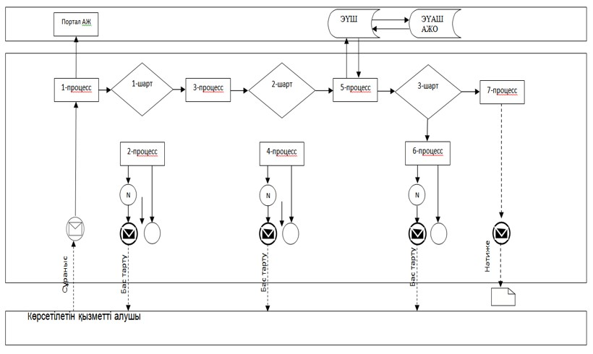

**Шартты белгілер мен қысқартулар**

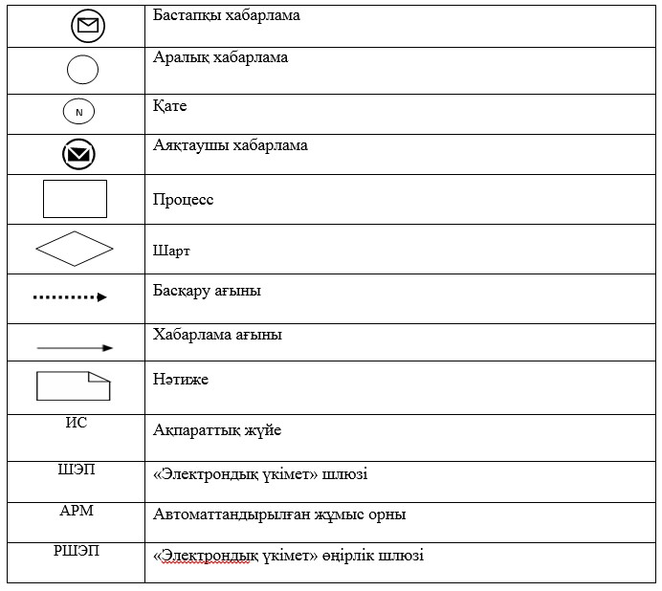

|  |  |
| --- | --- |
|  | Басым дақылдар өндiрудi субсидиялау арқылы өсiмдiк шаруашылығы өнiмiнiң шығымдылығы мен сапасын арттыруды, жанар-жағармай материалдарының және көктемгi егiс пен егiн жинау жұмыстарын жүргiзу үшін қажеттi басқа да тауарлық-материалдық құндылықтардың құнын субсидиялау" мемлекеттiк көрсетілетін қызмет регламентіне 4-қосымша |

**"Басым дақылдар өндiрудi субсидиялау арқылы**  
**өсiмдiк шаруашылығы өнiмiнiң шығымдылығы**  
**мен сапасын арттыруды, жанар-жағармай**  
**материалдарының және көктемгi егiс пен егiн жинау**  
**жұмыстарын жүргiзу үшін қажеттi басқа да**  
**тауарлық-материалдық құндылықтардың құнын**  
**субсидиялау" мемлекеттік көрсетілетін**  
**қызметтің бизнес-процестерінің анықтамалығы**

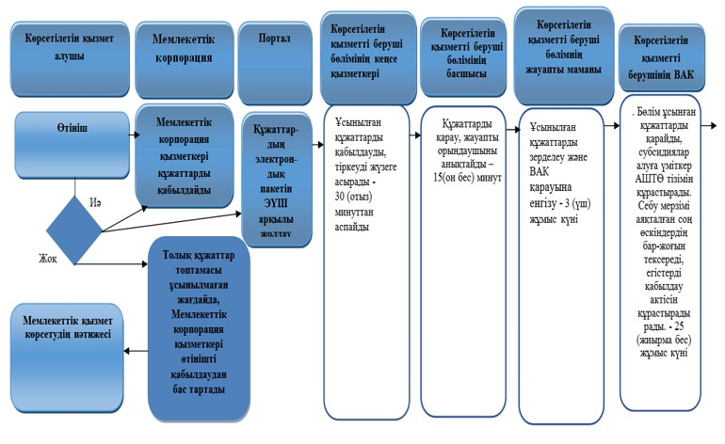

      "Басым дақылдар өндiрудi субсидиялау арқылы өсiмдiк шаруашылығы өнiмiнiң шығымдылығы мен сапасын арттыруды, жанар-жағармай материалдарының және көктемгi егiс пен егiн жинау жұмыстарын жүргiзу үшін қажеттi басқа да тауарлық-материалдық құндылықтардың құнын субсидиялау" мемлекеттік қызмет көрсетудің бизнес-процестері анықтамалығының жалғасы.

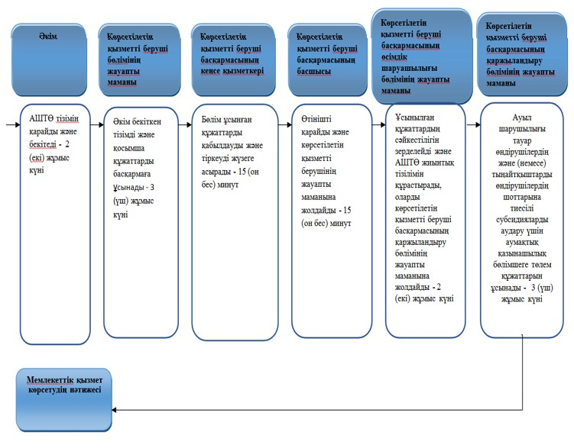

**Шартты белгілер**

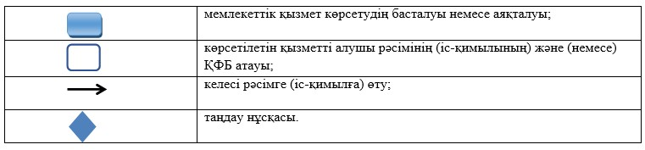

|  |  |
| --- | --- |
|  | Павлодар облысы әкімдігінің 2016 жылғы 25 ақпандағы № 70/2 қаулысына 4-қосымша |
|  | Павлодар облысы әкімдігінің 2015 жылғы 25 қыркүйектегі № 278/10 қаулысымен бекітілді |

**"Тыңайтқыштар (органикалықтарды қоспағанда) құнын**  
**субсидиялау" мемлекеттік көрсетілетін қызмет регламенті**

**1. Жалпы ережелер**

      1. "Тыңайтқыштар (органикалықтарды қоспағанда) құнын субсидиялау" мемлекеттік көрсетілетін қызметін (бұдан әрі – мемлекеттік көрсетілетін қызмет) "Павлодар облысының ауыл шаруашылығы басқармасы" мемлекеттік мекемесі (бұдан әрі – көрсетілетін қызметті беруші) көрсетеді.

      Өтінімдерді қабылдау және мемлекеттік қызмет көрсету нәтижелерін беру:

      1) көрсетілетін қызметті берушінің кеңсесі, аудандардың және облыстық маңызы бар қалалардың жергілікті атқарушы органдары (бұдан әрі – бөлім);

      2) "Азаматтарға арналған үкімет" мемлекеттік корпорациясы" коммерциялық емес акционерлік қоғамы (бұдан әрі – Мемлекеттік корпорация);

      3) "электрондық үкімет" www.egov.kz веб-порталы (бұдан әрі – портал) арқылы жүзеге асырылады.

      2. Мемлекеттік қызметті көрсету нысаны: электрондық, (ішінара автоматтандырылған) және (немесе) қағаз түрінде.

      3. Мемлекеттік қызметті көрсету нәтижесі:

      1) ағымдағы жылы және өткен жылдың 4 (төртінші) тоқсанында тыңайтқыштарды жеткізушіден және (немесе) тікелей шетелдік тыңайтқыштарды өндірушіден сатып алынған тыңайтқыштарға (органикалықтарды қоспағанда) жұмсалған шығындарды өтеу үшін ауыл шаруашылығы тауарын өндірушілердің (бұдан әрі – ауыл шаруашылығы тауарын өндіруші);

      2) ағымдағы жылы және өткен жылдың 4 (төртінші) тоқсанында ауыл шаруашылығы тауарын өндірушілерге өткізілген тыңайтқыштардың (органикалықтарды қоспағанда) құнын арзандату үшін отандық тыңайтқыш өндірушілердің банктік шоттарына тиесілі субсидияларды одан әрі аудару үшін аумақтық қазынашылық бөлімшесіне ақы төлеуге төлем құжаттарын ұсыну.

      Мемлекеттік қызметті көрсету нәтижесін ұсыну нысаны: электрондық және (немесе) қағаз түрінде.

      Мемлекеттік корпорация арқылы жүгінген кезде көрсетілетін қызметті алушыға Ауыл шаруашылығы министрінің 2015 жылғы 21 шілдедегі № 4-4/679 бұйрығымен бекітілген "Тыңайтқыштар (органикалықтарды қоспағанда) құнын субсидиялау" мемлекеттік көрсетілетін қызмет стандартының 1 және 2-қосымшаларына (бұдан әрі - стандарт) сәйкес нысандар бойынша көрсетілген қызметті берушінің уәкілетті адамының қолы қойылған субсидия тағайындау/тағайындамау туралы шешімі бар қағаз жеткізгіштегі хабарлама жолданады.

      Портал арқылы жүгінген кезде көрсетілетін қызметті алушыға электрондық құжат нысанында, көрсетілетін қызметті берушінің уәкілетті адамының электрондық цифрлық қолтаңбасы (ЭЦҚ) қойылған субсидия тағайындау/тағайындамау туралы шешімі бар қағаз жеткізгіштегі хабарлама "жеке кабинетіне" жолданады.

**2. Мемлекеттік қызмет көрсету процесінде көрсетілетін**  
**қызметті берушінің құрылымдық бөлімшелерінің**  
**(қызметкерлердің) іс-қимыл тәртібін сипаттау**

      4. Көрсетілетін қызметті алушы жүгінген кезде стандарттың 3–қосымшаға сәйкес белгіленген нысандағы өтінім және стандарттың 9-тармағында көзделген құжаттар мемлекеттік қызметті ұсыну үшін негіздеме болып табылады.

      5. Мемлекеттік қызметті көрсету процесінің құрамына кіретін әрбір рәсімнің (іс-қимылдың) мазмұны және оны орындалу ұзақтығы:

      көрсетілетін қызметті алушы құжаттарды тапсырған сәттен бастап мемлекеттік қызмет көрсету мерзімі – 6 (алты) жұмыс күні;

      көрсетілетін қызметті берушінің кеңсе қызметкері бөлімнен алынған құжаттарды қабылдауды және оларды тіркеуді жүзеге асырады және көрсетілетін қызметті берушінің басшысына жолдайды – 15 (он бес) минут;

      көрсетілетін қызметті берушінің басшысы құжаттарды қарайды, көрсетілетін қызметті берушінің жауапты мамандарын анықтайды – 15 (он бес) минут;

      көрсетілетін қызметті берушінің өсімдік шаруашылығы бөлімінің жауапты маманы ұсынылған құжаттардың нысанға тиістілігін зерделейді және көрсетілетін қызметті беруші басқармасының қаржыландыру бөлімінің жауапты маманына жолдайды - 2 (екі) жұмыс күні;

      көрсетілетін қызметті берушінің қаржыландыру бөлімінің жауапты маманы аумақтық қазынашылық бөлімшесіне ауыл шаруашылығы тауарын өндірушілердің және (немесе) тыңайтқыштарды өндірушілердің шотына тиесілі субсидияларды аудару үшін ақы төлеуге төлем құжаттарын ұсынады – 3 (үш) жұмыс күні.

      Мемлекеттік қызметті көрсету рәсімінің (іс-қимылдың) нәтижесі – банктік шоттарға тиесілі субсидияларды одан әрі аудару үшін аумақтық қазынашылық бөлімшесіне ақы төлеуге төлем құжаттарын ұсыну.

**3. Мемлекеттік қызмет көрсету процесінде көрсетілетін**  
**қызметті берушінің құрылымдық бөлімшелерінің**  
**(қызметкерлерінің) өзара іс-қимыл тәртібін сипаттау**

      6. Мемлекеттік қызметті көрсету процесіне қатысатын көрсетілетін қызметті берушінің құрылымдық бөлімшелерінің (қызметкерлерінің) тізбесі:

      1) көрсетілетін қызметті берушінің кеңсе қызметкері;

      2) көрсетілетін қызметті берушінің басшысы;

      3) көрсетілетін қызметті берушінің өсімдік шаруашылығы бөлімінің жауапты маманы;

      4) көрсетілетін қызметті берушінің қаржыландыру бөлімінің жауапты маманы.

      7. Әрбір рәсімнің (іс-қимылдың) ұзақтығын көрсете отырып, көрсетілетін қызметті берушінің құрылымдық бөлімшелері (қызметкерлері) арасындағы рәсімдердің (іс-қимылдардың) реттілігін сипаттау осы регламенттің 1-қосымшасында көрсетілген.

**4. Мемлекеттік қызмет көрсету процесінде**  
**Мемлекеттік корпорациясымен (немесе) өзге де көрсетілетін**  
**қызметті берушілермен өзара іс-қимыл тәртібін,**  
**сондай-ақ ақпараттық жүйелерді пайдалану тәртібін сипаттау**

      8. Мемлекеттік корпорацияға және (немесе) өзге де көрсетілетін қызметті берушілерге жүгіну тәртібін, көрсетілген қызметті алушының сұрауын өңдеу ұзақтығын сипаттау:

      қызметті алу үшін көрсетілетін қызметті алушы Мемлекеттік корпорацияға стандарттың 9-тармағында көрсетілген қажетті құжаттарды ұсынады.

      Мемлекеттік корпорацияға құжаттарды тапсырған сәттен бастап – 6 (алты) жұмыс күні;

      Мемлекеттік корпорацияға жүгінген кезде құжаттардың қабылданған күні мемлекеттік қызмет көрсету мерзіміне кірмейді.

      Мемлекеттік корпорацияға құжаттарды тапсыру үшін күтудің рұқсат етілген ең ұзақ уақыты - 15 (он бес) минут;

      Мемлекеттік корпорацияда көрсетілетін қызметті берушінің қызмет көрсетуінің рұқсат етілген ең ұзақ уақыты - 20 (жиырма минут) минут.

      1-процесс - Мемлекеттік корпорация қызметкері ұсынылған құжаттарды тексереді, стандарттың 3–қосымшасына сәйкес нысан бойынша көрсетілетін қызметті алушының өтінімін қабылдайды және тіркейді, қабылдаған күні мен уақытын көрсете отырып, құжаттардың қабылданғаны туралы қолхат береді;

      1-шарт стандарттың 9-тармағында көзделген тізбеге сәйкес құжаттардың толық топтамасы ұсынылмаған жағдайда, Мемлекеттік корпорация қызметкері өтінішті қабылдаудан бас тартады және стандарттың 4-қосымшасына сәйкес нысан бойынша қолхат береді.

      2-процесс көрсетілетін қызметті берушінің кеңсе қызметкері келіп түскен құжаттарды қабылдайды және тіркейді, көрсетілетін қызметті берушінің басшысына қарастыруға жібереді;

      3-процесс көрсетілетін қызметті берушінің басшысы құжаттарды қарайды, жауапты орындаушыны анықтайды;

      4-процесс - көрсетілетін қызметті берушінің өсімдік шаруашылығы бөлімінің жауапты маманы құжаттарды зерделейді және көрсетілетін қызметті берушінің қаржыландыру бөлімінің жауапты маманына жолдайды;

      5-процесс - көрсетілетін қызметті берушінің қаржыландыру бөлімінің жауапты маманы аумақтық қазынашылық бөлімшесіне ауыл шаруашылығы тауарын өндірушілердің және (немесе) тыңайтқыштарды өндірушілердің шотына тиесілі субсидияларды аудару үшін ақы төлеуге төлем құжаттарын ұсынады;

      6-процесс - Мемлекеттік корпорация қызметкері тиісті құжаттардың қабылданғаны туралы қолхатта көрсетілген мерзімде көрсетілетін қызметті алушыға мемлекеттік қызмет көрсетудің дайын нәтижесін береді.

      9. Мемлекеттік қызметті портал арқылы көрсету кезінде жүгіну тәртібін және көрсетілетін қызметті беруші мен көрсетілетін қызметті алушы рәсімдерінің (іс-қимылдарының) реттілігін сипаттау:

      көрсетілетін қызметті алушы жеке сәйкестендіру нөмірінің (бұдан әрі – ЖСН) және (немесе) бизнес сәйкестендіру нөмірінің (бұдан әрі – БСН), сондай-ақ парольдің көмегімен порталда тіркеуді жүзеге асырады (порталда тіркелмеген көрсетілетін қызметті алушылар үшін жүзеге асырылады);

      1-процесс – көрсетілетін қызметті алушының мемлекеттік көрсетілетін қызметті алу үшін порталға ЖСН және (немесе) БСН мен парольді енгізуі (авторландыру процесі);

      1-шарт – ЖСН және (немесе) БСН мен пароль арқылы тіркелген көрсетілетін қызметті алушы туралы деректердің түпнұсқалығын порталда тексеру;

      2-процесс – көрсетілетін қызметті алушының деректерінде бұзушылықтардың болуына байланысты авторландырудан бас тарту туралы хабарламаны порталда қалыптастыруы;

      3-процесс – көрсетілетін қызметті алушының осы регламентте көрсетілген қызметті таңдауы, мемлекеттік қызметті көрсету үшін сұраныс нысанын экранға шығару және көрсетілетін қызметті алушының құрылымы мен формат талаптарын ескере отырып, нысанды толтыруы (деректерді енгізуі), сұраныс нысанына құжаттар топтамасының қажетті көшірмелерін электрондық түрде бекіту, сондай-ақ көрсетілетін қызметті алушының сұранысты куәландыру (қол қою) үшін электрондық цифрлық қолтаңбаның (бұдан әрі – ЭЦҚ) тіркеу куәлігін таңдауы;

      2-шарт – ЭЦҚ тіркеу куәлігінің әрекет ету мерзімін және қайтарылып алынған (күшін жойылған) тіркеу куәліктерінің тізімінде жоқтығын, сондай-ақ сәйкестендіру деректерінің (сұраныста көрсетілген ЖСН және (немесе) БСН мен ЭЦҚ тіркеу куәлігінде көрсетілген ЖСН және (немесе) БСН арасындағы) сәйкестігін порталда тексеру;

      4-процесс – көрсетілетін қызметті алушының ЭЦҚ түпнұсқалығының расталмауына байланысты сұралып отырған мемлекеттік қызметті көрсетуден бас тарту туралы хабарламаны қалыптастыру;

      5-процесс – көрсетілетін қызметті алушының ЭЦҚ-мен куәландырылған (қол қойылған) электрондық құжаттар топтамасын (көрсетілетін қызметті алушының сұранысын) көрсетілетін қызметті беруші сұранысты өңдеу үшін "электрондық үкімет" шлюзі (бұдан әрі – ЭҮШ) арқылы "электрондық үкіметтің" өңірлік шлюзінің автоматтандырылған жұмыс орнына (бұдан әрі – ЭҮАШ АЖО ) жолдау;

      3-шарт – мемлекеттік қызметті көрсету үшін негіз болып табылатын, көрсетілетін қызметті берушінің ұсынылған құжаттар топтамасын зерделеуі;

      6-процесс – көрсетілетін қызметті алушының құжаттар топтамасында бұзушылықтардың болуына байланысты сұратылып отырған мемлекеттік қызметті көрсетуден бас тарту туралы хабарламаны қалыптастыру;

      7-процесс – көрсетілетін қызметті алушының порталда қалыптастырылған мемлекеттік қызметті көрсету нәтижесін (электрондық құжат нысанындағы хабарламаны) алуы.

      Көрсетілетін қызметті алушыға ЭЦҚ-мен куәландырылған электрондық құжат нысанындағы мемлекеттік қызметті көрсету нәтижесі көрсетілетін қызметті алушының "жеке кабинетіне" жолданады.

      Көрсетілетін қызметті алушыға портал арқылы электрондық құжат нысанында, көрсетілетін қызметті берушінің уәкілетті адамының электрондық цифрлық қолтаңбасы (бұдан әрі - ЭЦҚ) қойылған субсидия тағайындау/тағайындамау туралы шешімі бар қағаз жеткізгіштегі хабарлама "жеке кабинетіне" жолданады.

      Портал арқылы мемлекеттік қызметті көрсету кезінде қатыстырылған ақпараттық жүйелердің функционалдық өзара іс-қимылы осы регламенттің 2-қосымшасына сәйкес диаграммада келтірілген.

      10. Мемлекеттік қызмет көрсету процесінде көрсетілетін қызмет берушінің құрылымдық бөлімшелерінің (қызметкерлерінің) өзара іс-қимылының, рәсімінің (іс-қимылының) реттілігін толық сипаттау және көрсетілетін қызметті берушілермен және (немесе) Мемлекеттік корпорациямен өзара іс-қимыл тәртібін және мемлекеттік қызмет көрсету процесінде ақпараттық жүйелерді қолдану тәртібі осы регламенттің 3-қосымшасына сәйкес мемлекеттік қызметті көрсетудің бизнес-процестерінің анықтамалығында көрсетілген.

|  |  |
| --- | --- |
|  | "Тыңайтқыштар (органикалықтарды қоспағанда) құнын субсидиялау" мемлекеттiк көрсетілетін қызмет регламентіне 1-қосымша |

**Мемлекеттік қызмет көрсету кезінде құрылымдық бөлімшелердің**  
**(қызметкерлердің) рәсімдер (іс-қимылдар) реттілігін сипаттау**

|  |  |  |  |  |  |
| --- | --- | --- | --- | --- | --- |
| Процесстің іс-қимылдары | | | | | |
| 1 | Іс-қимылдың (жұмыс барысының, ағынының) № | 1 | 2 | 3 | 4 |
|  | 1 | 2 | 3 | 4 | 5 |
| 2 | Құрылымдық бөлімшелердің атауы | Көрсетілетін қызметті берушінің кеңсе қызметкері | Көрсетілетін қызметті берушінің басшысы | Көрсетілетін қызметті берушінің өсімдік шаруашылығы бөлімінің жауапты маманы | Көрсетілетін қызметті берушінің қаржылық бөлімінің жауапты маманы |
| 3 | Іс-қимылдың (процестің, рәсімнің, операциялардың) атауы | Келіп түскен құжаттарды қабылдайды, тіркейді, көрсетілетін қызметті берушінің басшысына қарауға жолдайды | Құжаттарды қарау, жауапты мамандарды анықтау | Құжаттарды нысанға тиістілігін зерделеу және көрсетілетін қызметті берушінің қаржыландыру бөлімінің жауапты маманына жолдау | Аумақтық қазынашылық бөлімшесіне ауыл шаруашылығы тауарын өндірушілердің және (немесе) тыңайтқыштарды өндірушілердің шотына тиесілі субсидияларды аудару үшін ақы төлуге төлем құжаттарын ұсыну |
| 4 | Аяқталу нысаны (мәліметтер, құжат, ұйымдастыру-өкімдік) шешім | Құжаттар топтамасының қабылданған күні мен уақытын көрсете отыра, тіркеу туралы белгісі бар өтініштің көшірмесі | Бұрыштама қою | Мемлекеттік қызмет көрсету нәтижесінің жобасы | Мемлекеттік қызмет көрсету нәтижесі |
| 5 | Орындалу мерзімі | 15 (он бес) минут | 15 (он бес) минут | 2 (екі) жұмыс күні | 3 (үш) жұмыс күні |

|  |  |
| --- | --- |
|  | "Тыңайтқыштар (органикалықтарды қоспағанда) құнын субсидиялау" мемлекеттiк көрсетілетін қызмет регламентіне 2-қосымша |

**Портал арқылы мемлекеттік қызмет көрсету кезінде**  
**қатыстырылған ақпараттық жүйелердің**  
**функционалдық өзара іс-қимылының диаграммасы**

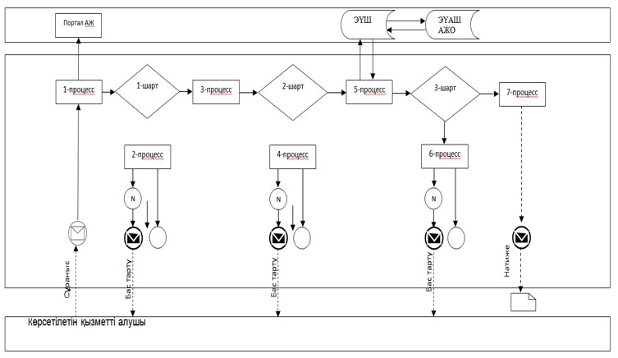

**Шартты белгілер мен қысқартулар**

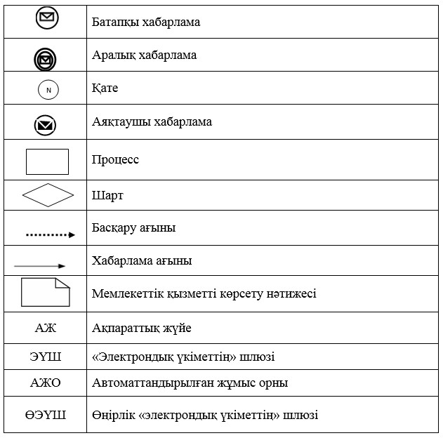

|  |  |
| --- | --- |
|  | "Тыңайтқыштар (органикалықтарды қоспағанда) құнын субсидиялау" мемлекеттiк көрсетілетін қызмет регламентіне 3-қосымша |

**"Тыңайтқыштар (органикалықтарды қоспағанда)**  
**құнын субсидиялау" мемлекеттік қызмет көрсетудің**  
**бизнес-процестерінің анықтамалығы**

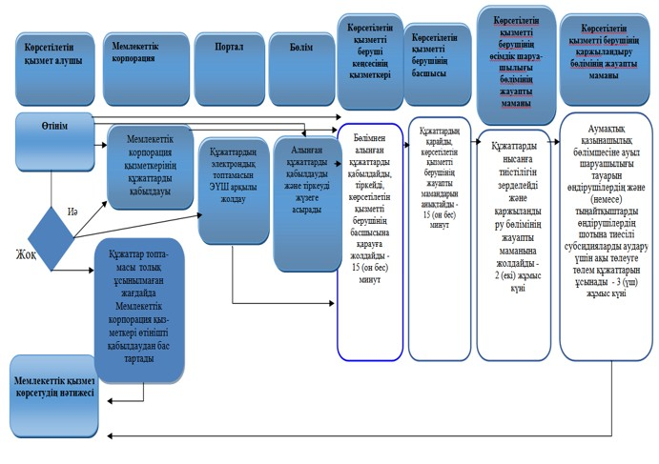

**Шартты белгілер**

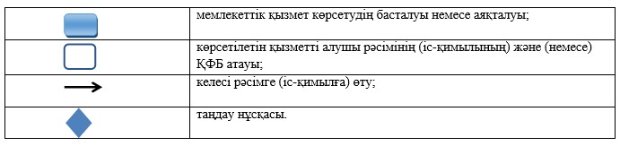

© 2012. Қазақстан Республикасы Әділет министрлігінің «Қазақстан Республикасының Заңнама және құқықтық ақпарат институты» ШЖҚ РМК